 | 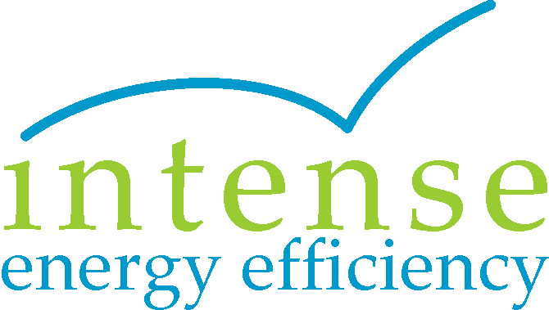

ОБЩИНА САПАРЕВА БАНЯ

ОБЩИНСКА ДЪЛГОСРОЧНА ПРОГРАМА ЗА НАСЪРЧАВАНЕ ИЗПОЛЗВАНЕТО НА ВЪЗОБНОВЯЕМИ ЕНЕРГИЙНИ
ИЗТОЧНИЦИ И БИОГОРИВА ЗА ПЕРИОДА 2011 - 2021 г.

Сапарева баня, 2011
Съдържание
1. Въведение 6
2. Национални цели и законодателна рамка 6
3. Регионални цели 7
4. Общинска политика за насърчаване и устойчиво използване на ВЕИ 8
4.1. Кратък обзор на община Сапарева баня 8
4.2. Текущо състояние, съществуващи трудности и пречки за използване на ВЕИ 12
4.2.1. Общински план за развитие 2007 - 2013 г. 12
4.2.2. План за енергийна ефективност за периода 2010-2015 г. 12
4.2.3. Стратегия за устойчиво енергийно развитие на община Сапарева баня за периода 2011-2020 13
4.2.4. Използване на ВЕИ в община Сапарева баня 13
5. Потенциал на възобновяемите енергийни източници в община Сапарева баня 13
5.1. Възможности за използване на различните видове ВЕИ и екологичното въздействие от тяхното внедряване 14
5.2. Потенциалът на ВЕИ на територията на община Сапарева баня 15
5.2.1. Геотермална енергия 15
5.2.1.1. Оценка на потенциала на геотермална енергия за община Сапарева баня 17
5.2.1.2. Методология 17
5.2.1.4. Оценка на потенциала 18
5.2.1.5. Използване на геотермална енергия 19
5.2.2. Водна енергия 20
5.2.3. Биогаз 22
5.2.4. Биомаса 23
    - Биогорива..............................................................................................................32
    - Слънчева енергия 28
5.2.6.1. Слънчеви термосоларни системи 33
5.2.6.2. Слънчеви фотоволтаични инсталации 38
5.2.7. Вятърна енергия 41
5.2.8. SAFIRE – пазарно проникване на наличния на територията на общината потенциал ВЕИ 46
Коментар на получените резултати 47
6. Опазване на околната среда 48
7. Общинска дългосрочна програма за насърчаване използването на ВЕИ и биогорива (ОДПНИВЕИБ) за периода 2011-2021г. 49
7.1. Информационна основа на ОДПНИВЕИБ 49
7.2. Приоритетни направения за прилагане на мерки по ВЕИ 49
Консумация на енергия на територията на община Сапарева баня 50
7.2.1. Избрани приоритетни целеви групи 51
7.2.1.1. Сектор „Административни общински сгради" 51
7.2.1.2. Сектор "Образование и социални дейности" 51
7.2.1.3. Сектор „Улично осветление" 51
7.2.1.4. Сектор домакинства 52
7.2.1.5. Бизнес сектор 53
8. Стратегическа цел, приоритети и цели на ОДПНИВЕИБ 53
9. Оценка на ресурсното обезпечаване на поставените цели 55
9.1. Кадрово обезпечаване 55
9.2. Финансово обезпечаване на проекти за оползотворяване на ВЕИ 56
9.2.1. Структурни фондове на ЕС 56
9.2.1.1. Оперативна Програма „Развитие на конкурентоспособността на българската икономика 2007-2013" 56
9.2.1.2. Програма за развитие на селските райони 57
9.2.1.3. Оперативна програма „Регионално развитие" 57
9.2.1.4. Програма „Интелигентна енергия - Европа" 58
9.2.1.5. ELENA 58
9.2.1.6. Публично-частно партньорство (ПЧП) 59
9.2.1.7. ЕСКО услуги 59
10. SWOT анализ 61
11. Оценка на риска 62
11.1. Управление на риска 63
12. Изпълнение на ВЕИ проекти на територията на община Сапарева баня ....64 12.1 Реализирани ВЕИ проекти на територията на община Сапарева баня...........64 12.2. Планирани ВЕИ проекти за периода 2011-2021г..................................66 13.Наблюдение и оценка на общинската дългосрочна програма за насърчаване използването на ВЕИ и биогорива 71
13.1. Обучение и информиране 71
13.2. Срокове за изпълнение на програмата 72
13.3. Наблюдение и оценка на общинската дългосрочна програма за насърчаване използването на ВЕИ и биогорива за периода 2011-2021г. 72
14. Заключение 73

Ползвани означения и съкращения
АЕЕ Агенция по енергийна ефективност
ВЕИ Възобновяеми енергийни източници
ВЕТ Възобновяеми енергийни технологии
ЕС Европейски съюз
ЕЕ Енергийна ефективност
БГВ Битова гореща вода
ДКЕВР Държавна комисия за енергийно и водно регулиране
КЕП Крайно енергийно потребление
НДПНВЕИ Национална дългосрочна програма за насърчаване използването на ВЕИ
МБВР Международна банка за възстановяване и развитие
МУЕП Местен устойчив енергиен план
ПЕП Първично енергийно потребление
ПЧП Публично-частно партньорство
ОП Оперативна програма
ФЕЕ Фонд "Енергийна Ефективност"
МСП Малки и средни предприятия
НПО Неправителствена организация
Тео.П Теоретичен потенциал
Тх.П Технически потенциал
PVGIS Географска информационна система
PV Фотоволтаик
КПД Коефициент на полезно действие
кВт Киловат
МВт Мегават
кВтч Киловат час
кВт(р) Киловат пик
МВтч Мегават час
кВт/год Киловата годишно
МВтч/год Мегават часа годишно
П КПД (коефициент на полезно действие)
h Час
нм³ Нормални метра кубични
м² Метър квадратен
кв.м Квадратен метър
кв.км Квадратен километър
л/сек Литър за секунда
^{о}С Градус Целзий
кtoe Килотон нефтен еквивалент
Mtoe Мегатон нефтен еквивалент
NUTS Регион за планиране
ОШ Облекчителна шахта
мВЕЦ Малка водноелектрическа централа
ALTENER Част от Програма „Интелигентна енергия - Европа", отнасяща се до ВЕИ

Въведение
Реализирането на приоритетната национална цел за бърз и устойчив икономически растеж, свързан с наличието на енергиен сектор, отговарящ на ключови изисквания за:
- висока конкурентоспособност;
- сигурност на енергоснабдяването
- спазване изискванията за опазване на околната среда
не може да бъде постигнато без мащабно внедряване на ВЕИ.
Приоритетите в политиката на енергийния сектор са отразени в Националния план за икономическо развитие на Република България, в Енергийната стратегия на страната и са в хармония с изискванията на европейските директиви и пазарни механизми. Важен аспект, посочен в нея, е политиката за насърчаване използването на ВЕИ. Оптималното използване на енергийните ресурси, предоставени от ВЕИ е средство за достигане на устойчиво енергийно развитие и минимизиране на вредните въздействия върху околната среда от дейностите в енергийния сектор. Произведената енергия от ВЕИ е важен показател за конкурентоспособността и енергийната независимост на националната икономика. Делът на ВЕИ в енергийния баланс на България е значително по-малък от средния за страните от ЕС.
Държавното управление и системата на обществените отношения при осъществяване политиката за насърчаване използването на ВЕИ са регламентирани в Закона за енергетиката.
Основание за разработване на Общинската дългосрочна програма за насърчаване използването на възобновяеми енергийни източници и биогорива (ОДПНИВЕИБ) в община Сапарева баня за периода 2011-2021 е чл.10(1) от Закона за енергията от възобновяеми източници, приет от Народното събрание на 21 април 2011 г. Настоящата програма е част от разработвания по европейски проект ИНТЕНС пакет от стратегически документи и програми, който включва още Стратегия за устойчиво енергийно развитие на община Сапарева баня за периода 2011-2020, План за енергийна ефективност за периода 2010-2015 и рамкова Комуникационна стратегия за популяризиране възможностите за енергийна ефективност и използване на възобновяеми енергийни източници на територията на община Сапарева баня. За изготвянето на програмата са използвани проучвания за ВЕИ на ESD България, статистически и други данни, събрани от местната администрация.

- Национални цели и законодателна рамка
Директива 2009/28/ЕО на Европейския парламент от 23 април 2009 година за насърчаване използването на енергия от възобновяеми източници определя целите на всички държави от ЕС за развитие и използване на ВЕИ. За България делът на енергия от ВЕИ в брутното крайно потребление на енергия през 2020 г. трябва да достигне 16%.
Националните цели за развитие на сектора на ВЕИ са посочени в Националната дългосрочна програма за насърчаване използването на ВЕИ (НДПНВЕИ):
- Производство на електроенергия: Делът на ВЕИ през 2015 година да надвиши 9% от брутното производство на електрическа енергия.
- Заместване на конвенционални горива и енергии, използвани за отопление и БГВ: Да бъдат заместени конвенционални горива и енергии с общ енергиен еквивалент не по-малко от 1 300 ktoe годишно.
- Потребление на течни биогорива: Поемането на ангажимент по Директива 2003/30/ЕС за пазарен дял на биогоривата, да бъде съобразено с реалните възможности и пазарни условия в страната.
Стимулиране производството на енергия от ВЕИ се обуславя и от още два важни фактора: намаляване на енергийната зависимост на страната и намаляване на вредните емисиите парникови газове.
Законодателната рамка за насърчаване използването на енергия от възобновяеми източници се определя от следните по-важни нормативни документи:
- Закон за енергетиката;
- Закон за възобновяемите и алтернативни енергийни източници и биогоривата;
- Закон за водите;
- Закон за земеделските земи;
- Закон за опазване на околната среда;
- Енергийна стратегия на България;
- Национална дългосрочна програма по енергийна ефективност 2005-2015;
- Рамкова конвенция на ООН по изменение на климата и Протокол от Киото;
- Решения на ДКЕВР за преференциалните цени на изкупуване на електроенергия от ВЕИ;
- Национален план за действие по промените в климата

- Регионални цели
Регионалните цели трябва да са в синхрон с националните цели. По същество обаче, те са по-прагматични и са свързани с конкретни регионални проблеми. Най-важните от тях са:
- Повишаване на енергийната независимост на общините и региона;
- Създаване на временна и постоянна трудова заетост;
- Подобряване параметрите на околната среда;
- Привличане на местни и чуждестранни инвестиции;
- Осигуряване на по-евтина енергия;
- Въвеждане на нови технологии и ноу-хау.
- Осъществяване на местно устойчиво енергийно развитие.
Принципите, които са залегнали в разработването на НДПНВЕИ и които имат отношение към регионалната политика, са следните:
- Децентрализация: Разширяване на отговорностите на регионалните и местните власти от планиране към реализиране на НДПНВЕИ.
- Планиране: Реализирането на НДПНВЕИ се осъществява чрез областните и общинските програми и подлежи на актуализиране в резултат на мониторинга и оценките от прилагането й.
- Ангажираност: Мерките на националната политика за развитие на ВЕИ не заместват, а допълват местните мерки.
- Състезателност и прозрачност: Съобразно качеството на предлаганите проекти (което се проверява допълнително от АЕЕ на база икономическа ефективност на инвестициите) и в съответствие с принципите за прозрачност и яснота, областните и общинските програми се конкурират за ефективно използване на местните ресурси.
- Партньорство и сътрудничество: осъществяване на дейностите по планирането и реализацията НДПНВЕИ чрез партньорство с централните, регионалните и местните власти, НПО, бизнес-средите, научните организации (университети и институти).
- Информационно осигуряване: наличие на актуална информация на регионално и местно равнище относно изпълнението на НДПНВЕИ.
Очаквани ефекти от подобряване на взаимодействието между централните и местните органи на изпълнителната власт:
- балансиране на икономическите, екологичните и социалните аспекти при усвояване потенциала на ВЕИ.
- институционална и секторна координация при решаване на задачите за развитие на ВЕИ.
- повишаване на квалификацията в институциите на регионално ниво в прилагането на областните и общински програми по ВЕИ.
- изграждане на информационна система за подпомагане на дейностите по ЕЕ и ВЕИ на местно ниво.

- Общинска политика за насърчаване и устойчиво използване на ВЕИ
Общинските политики за насърчаване и устойчиво използване на местният ресурс от ВЕИ са важен инструмент за осъществяване на националната политика и стратегия за развитие на енергийният сектор, за реализиране на поетите от страната ни ангажименти в областта на опазване на околната среда и за осъществяване на местно устойчиво развитие.
Общинската дългосрочна програма за насърчаване използването на ВЕИ и биогорива е израз на политиката за устойчиво развитие на община Сапарева баня.

Кратък обзор на община Сапарева баня

Община Сапарева баня е разположена на площ от 180.8 кв.км в Югозападна България в североизточната част на Кюстендилска област и граничи с общините Самоков /Софийска област/, Рила и Дупница. Югозападен планов район на България. Общият брой на населението в общината е 7292 хил. жители(2011 г.).
Център на общината е град Сапарева баня. Градът е разположен на 75 км югозападно от столицата София и на 56 км от областния център Кюстендил.
В близост до община Сапарева баня минава една от основните пътни артерии в страната – международен път Е79, част от международен транспортен коридор №4, чието икономическо значение за общината ще се увеличи след построяването на моста при Видин-Калафат.
Община Сапарева баня е разположена на територия с разнообразен релеф, включващ равнинна част от Дупнишката котловина и част от долината на река Джерман, стръмните склонове на Рила към Сапарева баня и с.Овчарци и ниската планинска верига със заоблени и лесно достъпни склонове на Верила. Сапарева баня попада на една от разломните линии, пресичащи Краището, в резултат на което са се появили минералните извори в града. Тук се намира единственият в България и континентална Европа гейзер-фонтан (103°С). Надморската височина варира в големи граници, от 600 до над 2600 метра, което е причина за разнообразния физикогеографски облик на общината. Природните богатства, климат и местоположение на общината са предпоставка за развитието на балнео и СПА туризъм, планински, религиозен, екологичен и селски туризъм.
Климатът е благаприятен за развитие на туристически дейности. Носи типичните белези на източноевропейския: сравнително студена за съответната географска ширина зима и относително горещо лято, като средната годишна амплитуда на температурата е предимно между 23 и 24⁰C, а на места достига до 25⁰C. Максимумът на валежите е през лятото, а минимумът през зимата, като амплитудата в годишния ход на валежите (разликата между лятната и зимната им сума) достига до 15-25% от годишната им сума. Общината попада в преходно – континенталната климатична подобласт, като особеностите на релефа повлияват и специфичните климатични зони. По долината на р.Струма и р.Джерман прониква преходно средиземноморско влияние. До 600 м надморска височина зимата е мека, средната месечна температура за януари е 0°С, за юли – 22°С, а средногодишната – 11,5°С, вегетационният период е 7 месеца. Наблюдават се температурни инверсии. Планинските склонове до 1000 м надморска височина се отличават с температури за месец януари – минус 1,5°С, за юли – 19,5°С, и средногодишни – 9°С. Над 1000 м надморска височина климатът е планински. Средната януарска температура е минус 4,5°С, средната юлска 14,5°С, а средногодишната 5°С. Вегетационният период продължава 5 месеца.

Икономика
Икономиката на община Сапарева баня все още се намира в процес на преструктуриране, въпреки че процесът на приватизация е почти приключил. Необходимостта от преструктуриране се обуславя от началната степен на развитие на частния сектор и предприемачеството в общината, както и от не приключилите процеси на оформяне на отрасловата структура на икономиката. Поради това най-необходимите проекти за подпомагане на икономиката са в посока на институционално и финансово укрепване на частния сектор и на развитието на водещите отрасли на общинската икономика, които имат потенциал за растеж, а именно:
- общината да се развива като самостоятелна самоуправляваща се общност, с икономика базирана на местните ресурси и сравнителни предимства, с развит и печеливш туризъм, модерна инфраструктура и качествена жизнена среда; развитие на екологично селско стопанство;
- Активен инвестиционен маркетинг за привличане на частни инвестиции в туризма като отрасъл със значителен потенциал за нарастване.
Изграждането на съвременни условия за туризъм и балнеология ще провокират създаването на нови туристически продукти и изграждането на обслужваща туризма инфраструктура. Това ще генерира създаване на икономическа активност.
Моментното икономическо и социално всекидневие в общината налага прилагането на метода на еквивалентността. Въпреки общият икономически спад, характерен за областта, наличните природни дадености, местоположението на общината дават основание планирането да се разработва чрез подчертаване на силните страни на местната общност, характеризираща се с изявен стремеж за преодоляване на моментното състояние и пълното използване възможностите на общината за постигане на стабилен икономически растеж, намаляване на безработицата и увеличаване доходите на населението.

Характер на икономиката
Община Сапарева баня е регион силно зависим от състоянието на основния сектор– туризъм и в по-малка степен останалите сектори на местната икономика.
Град Сапарева баня е курортен център с развиващ се туризъм – балнео, планински и селски туризъм.
В община Сапарева баня най-голяма концентрация имат фирмите занимаващи се с търговия, хотелиерство, ресторантьорство, шивашка промишленост, производство на хляб и сладкарски изделия, дървопреработване, селско стопанство и строителство. В общината има добри условия за създаване на нови и развитие на съществуващите почивни и хотелски бази от сектор - туризъм.
През последните години се регистрира интензивно развитие на техническата и туристическата инфраструктура.

Водни ресурси
Община Сапарева баня разполага с един уникален по рода си ресурс – термална вода с висока температура и изворна вода от Рила планина.
На територията на общината се намират две термални зони - източна и западна, отстоящи една от друга на 250 - 300 м. В източната зона има един минерален извор - “Парилото”, който се намира около старата баня наречена на извора, а в западната зона има три минерални извора, намиращи се в района на парка над банята. Почти всички извори са каптирани и са с дебит 12 л/сек. Водите са най - богатите в България по съдържание на сероводород /15,5 мг на 1л вода /. Характеризират се като слабо минерализирани, хипертермални, сулфатно - натриеви, сероводородни и флуорни, с обща минерализация – 678 мгр./л. Със своето съдържание минералните извори имат широк диапазон за лечение на различни заболявания - на опорно - двигателния апарат, на периферната и централна нервна система, кожни, гинекологични и др.
Изключително ценен ресурс за общината представлява Гейзерът, чиято температура достига 103°С и е най-горещият извор в континентална Европа.
Територията на общината се пресича в посока югоизток-северозапад-запад от р.Джерман, която води началото си от Седемте рилски езера. По пътя си тя приема няколко рилски притока – р.Скакавица, р.Перущица, р.Валявица, р.Фудиня, р.Горица, р.Отовица. Друга речна единица е р.Джубрена.
На р.Скаквица е разположен едноименен водопад. Той се намира на 1750 метра надморска височина, а височината, от която пада водата, е 70 метра. По течението на р.Горица, в близост до с.Овчарци, се намират седемте Овчарченски водопада, най-високият от които – „Горица”, пада от 39 метра височина.
Във високопланинската територията на общината е разположен комплекса от Седемте рилски езера, както и езерото „Скакавица”. В с.Паничище се намира безотточното тектонско езеро „Паничище”. Неговата площ е 12 дка, а дълбочината му достига 4 м. Поради уникалността си езерото е определено като своеобразен природен феномен. В съседство е Сухото езеро, чието заравнено дъно се използва за спортни занимания.
Водоизточници за общината са реките Горица, Фудиня, Скакавица,

Валявица, Прав Искър, изворите „Лаго”, „Извора” и „Белите ели”. Водата от тях се събира в девет водоема с общ обем от 4730 куб. м. Качествените показатели на водата отговарят на БДС за питейно-битови нужди.
Водните ресурси на община Сапарева баня имат определящо въздействие върху нейното развитие.

Поземлени и горски ресурси
От цялата територия на общината 41 121 дка (или 22,7%) са частна собственост, заета от ниви, трайни насаждения, ливади, мери и пасища и др.
Държавна собственост са 126 387 дка или 69,9 % от територията на общината. Това са земите на държавния горски фонд, държавния поземлен фонд, реките, каналите, пътищата, летище и др.
Общинска е собствеността върху 6 972 дка. – обработваеми земи, мери и пасища, полски пътища, негодни земи и др. Част от ливадите (25 дка на територията на общината са собственост на религиозни организации). В групата “друга собственост” (6 416 дка, са включени селищните територии на населените места, курортния комплекс “Паничище”, промишлени и складови зони и застроени обекти извън населените места, част от мерите и пасищата.

От цялата територия на общината 77 214 дка са предназначени за нуждите на селското стопанство, а 96 510 дка са за нуждите на горското стопанство.
Община Сапарева баня притежава 61 995.1 дка гори и земи в горски фонд, които по функция се разделят както следва:
- Зелена зона – 9.78%;
- Буферна зона – 0.20%;
- Вододайна зона – 8.73%;
- Гори с дървопроизводствена и средообразуваща функция – 66.79%;
- Курортна гора – 7.52%;
- Нелесопригодни земи – 0.39%;
- Природни забележителности – 0.01%;
- Скални и урвести терени – 3.61%;
- Семепроизводствени насаждения – 2.98%.

Поземленият фонд в община Сапарева баня е разпределен както следва:
- 3,68% - фонд населени места;
- 32,5% - за нуждите на селското стопанство;
- 63,82% - за нуждите на горското стопанство.
Основни дървесни видове, подредени по честота на разпространение, са обикновен смърч (Picea abies), бял бор (Pinus alba), обикновена ела (Abies alba), бяла мура (Pinus peuce), дъб (Quercus sp.), бук (Fagus silvatica). По вид гора, преобладават иглолистните гори – 70.1% от залесената площ.

Горите в териториалния обхват на община Сапарева баня в структурата на Общинско предприятие „ОЛ Сапарева баня” са с обща площ 5 522,8 ха. Дърводобивът за година е 10 хил. куб. м.
Част от Национален парк “Рила” се намира на общинска територия. Общата площ е 4309,9 ха, като залесената част е 3191,8 ха, а незалесената 1118,1 ха.

Здравеопазване
Инфраструктурата на здравеопазването е представена от:
- Център за спешна медицинска помощ гр. Кюстендил – филиал Сапарева баня.
- Бивша сграда на поликлиниката гр.Сапарева баня
- СБР – „Сапарева баня” – АД направено е геотермално отопление, но тъй като е частна собственост не попада в обхвата на общинските обекти, в които да бъдат внедрени мерки за енергийна ефективност.

Образование

На територията на общината има едно средищно основно училище
ОУ "Христо Ботев"-гр. Сапарева баня и едно ОДЗ „Света Анна” гр. Сапарева баня, с три филиала към него в с. Ресилово, с. Овчарци и с. Сапарево.

Професионалното образование в общината е представено от Професионална гимназия по туризъм и администрация “Алеко Константинов”- гр. Сапарева баня – направено е геотермално отопление, но тъй като училището е държавна собственост не попада в обхвата на общинските обекти, в които да бъдат внедрени мерки за енергийна ефективност и ВЕИ.

Текущо състояние, съществуващи трудности и пречки за използване на ВЕИ
Оценката на текущото състояние за развитие на ВЕИ сектора в община Сапарева баня е направен на база на:
- Анализ на Плана за развитие на община Сапарева баня 2007 - 2013 г.;
- Анализ на Плана за енергийна ефективност на община Сапарева баня за периода 2010-2015 г.
- Анализ на събраната допълнителна информация от общинските служби и регионални институции.

    - Общински план за развитие 2007 - 2013 г.
В общинския план за развитие на община Сапарева баня 2007 - 2013 г. има дадени само общи насоки за развитие на ЕЕ и ВЕИ, като е акцентирано на развитие на комплексното използване на геотермалната енергия. В Плана са дадени стратегическите насоки за развитие на общината за които ще спомогне използването на наличния ВЕИ ресурс.

План за енергийна ефективност за периода 2010-2015 г.
В Плана за енергийна ефективност на община Сапарева баня 2010-2015 г. е направен анализ на общинския сграден фонд, енергийното му потребление и са набелязани редица мерки за подобряване на енергийната му ефективност. В плана са споменати възможности за прилагане на ВЕИ технологии. Препоръчително е в бъдеще да бъдат разработвани интегрирани планове за мерки по ЕЕ и ВЕИ, тъй като те имат еднакви цели и са взаимно обвързани.

Стратегия за устойчиво енергийно развитие на община Сапарева баня за периода 2011-2020
Стратегията за устойчиво енергийно развитие на Сапарева баня дава визията за устойчиво енергийно развитие на общината за периода до 2020 г. Направен е анализ на потреблението на енергия по сектори, дефинирани са приоритети за развитие. Стратегията е рамков документ, който определя политиката на общината за използване на ВЕИ и енергийна ефективност.

Използване на ВЕИ в община Сапарева баня
Основният вид ВЕИ, който се използва в община Сапарева баня е биомаса - дърва за горене. Докато в обществения сектор потреблението на дърва за горене e несъществено, то потреблението им сред населението се увеличава. Основен проблем тук е множеството нискоефективни, физически и морално остарели горивни системи.
На покривите на частни жилища има инсталирани единични термосоларни системи.
На територията на общината има снабдяване с топлинна енергия от гореща геотермална вода. Изследват се възможностите за добиване на енергия от възобновяеми енергийни източници – водна, слънчева енергия и биомаса за задоволяване на местното потребление и производство на електроенергия от водни (ВЕЦ и ГЕЦ) и фотоволтаични централи.
Общината се явява единственият платец на енергийните разходи на обектите от обществения сектор, затова той е главния приоритет пред общинското ръководство. Общината е направила оценка и анализ на наличните си ресурси, които и дават възможности за прилагане на дейности и мерки за енергийна ефективност. Един от тези ресурси е термалната вода. Сериозна стъпка в тази посока е подмяната на използваните горива – дърва, въглища, нафта с топлинната енергия на водата.
Към настоящия момент е внедрено геотермално отопление в следните общински обекти, находящи се в гр. Сапарева баня: ОДЗ „Св. Анна”, гр. Сапарева баня, ОУ „Христо Ботев” гр. Сапарева баня, Закрит плувен басейн към , ОУ „Христо Ботев” гр. Сапарева баня, Професионална гимназия по туризъм „Алеко Константинов” гр. Сапарева баня, Клуб на хората с увреждания ,гр. Сапарева баня, Клуб на жената „От извора”, гр. Сапарева баня, Читалище „Просветен лъч” гр. Сапарева баня, сградата на общинска администрация Сапарева баня, Бившата сграда на поликлиниката, където са поместени лекарски и стоматологични кабинети и Център за спешна медицинска помощ, Общинска баня, гр. Сапарева баня.
Подобряването на уличното осветление чрез подмяна на съществуващото с енергийноефективно доведе до оптимизиране на енергопотреблението в тази целева група. Друг начин за въздействие върху енергопотреблението в общинския сектор ще бъде инсталирането на слънчеви колектори за топла вода в някои общински обекти, използващи топла вода целогодишно.

- Потенциал на възобновяемите енергийни източници в община Сапарева баня
  - Възможности за използване на различните видове ВЕИ и екологичното въздействие от тяхното внедряване
На таблица 1 са показани стойностите за редуциране на емисиите парникови газове чрез внедряване на ВЕИ.
Таблица 1. Намаляване на емисиите на парникови газове чрез внедряване на ВЕИ

ВЕИ | Спестени емисии парникови газове
ВЕИ | Електрическа енергия |  | Топлинна енергия
ВЕИ | ktoe | kt CO₂ екв. | ktoe | kt CO₂ екв.
Биомаса | 73 | 705 | 1227 | 4 270
ВЕЦ | 257 | 2 480 | 0 | 0
Ветрова енергия | 22 | 214 | 0 | 0
Слънчева енергия | 4 | 39 | 21 | 72
Геотермална енергия | 3 | 25 | 93 | 324
ОБЩО | 359 | 3 463 | 1341 | 4 666

На таблица 2 са илюстрирани възможностите за използване на различните видовете ВЕИ.
Таблица 2.

ВЕИ | Първоначална трансформация | Продукт на пазара за крайно енергийно потребление
Биомаса | Директно, без преработване | ■ дървесина  ■ битови отпадъци  ■ селскостопански отпадъци  ■ други
Биомаса | Преработване | ■ брикети  ■ пелети  ■ други
Биомаса | Преобразуване в биогорива | ■ твърди (дървени въглища)  ■ течни (био-етанол, био-метанол, био-дизел и т.н.)  ■ газообразни (био-газ, сметищен газ и т.н.)
Биомаса | Преобразуване във вторични енергии | ■ електроенергия  ■ топлинна енергия
Водна енергия | Преобразуване (ВЕЦ) | електроенергия
Енергия на вятъра | Преобразуване (Вятърни генератори) | ■ електроенергия
Слънчева енергия | Преобразуване | ■ топлинна енергия
Слънчева енергия | Преобразуване | ■ електроенергия
Геотермална енергия | Без преобразуване | ■ топлинна енергия
Геотермална енергия | Преобразуване | ■ електроенергия
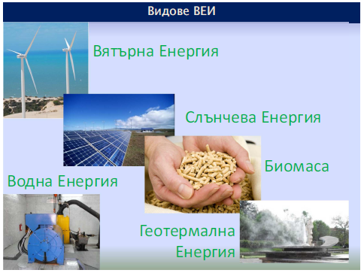

Потенциалът на ВЕИ на територията на община Сапарева баня
Потенциалът на ВЕИ на територията на община Сапарева баня е даден в Междинен доклад, изготвен по Проект „България: Местно устойчиво енергийно планиране” и извършено от Министерството на енергетиката и енергийните ресурси предварително проучване за изграждане на геотермална отоплителна централа в Сапарева баня.
По-долу са дадени видовете ВЕИ с кратка характеристика и обобщения потенциал за съответния вид ВЕИ за община Сапаревабаня
.

Геотермална енергия
Различните автори на изследвания на геотермалния потенциал, в зависимост от използваните методи за оценка и направени предвиждания, посочват различни стойности на геотермалния потенциал в две направления: потенциал за електропроизводство и потенциал за директно използване на топлинната енергия.
По експертни оценки възможният за използване в настоящия момент световен геотермален потенциал е съответно: ~ 2000 TWh (172 Mtoe) годишно за електропроизводство и ~ 600 Mtoe годишно за директно получаване на топлинна енергия.
В общото световно енергийно производство от геотермални източници Европа има дял от 10% за електроенергия и около 50% от топлинното производство. Очакваното нарастване на получената енергия от геотермални източници за Европа до 2020 г. е около 40 пъти за производство на електроенергия и около 20 пъти за производство на топлинна енергия.
Освен използването на геотермалната енергия от подземните водоизточници все повече навлиза технологията на термопомпите. Високата ефективност на използване на земно и водно-свързаните термопомпи се очаква да определи нарастващият им ръст на използване до над 11% годишно.
Оползотворяването на геотермалната енергия, изграждането на геотермални централи и/или централизирани отоплителни системи, изисква значителни първоначални инвестиции за изследвания, сондажи, енергийни съоръжения, спомагателно оборудване и разпределителни мрежи. Производствените разходи за електроенергия и топлинна енергия са по-ниски от тези при конвенционалните технологии. Същественото е, че коефициента на използване на геотермалния източник може да надхвърли 90%, което е недостижимо при другите технологии. Амортизационният период на съоръженията е около 30 години, докато използването на енергоизточника може да продължи векове. За осъществяването на такива проекти е подходящо да се използват ПЧП.

Потенциал на геотермална енергия в България
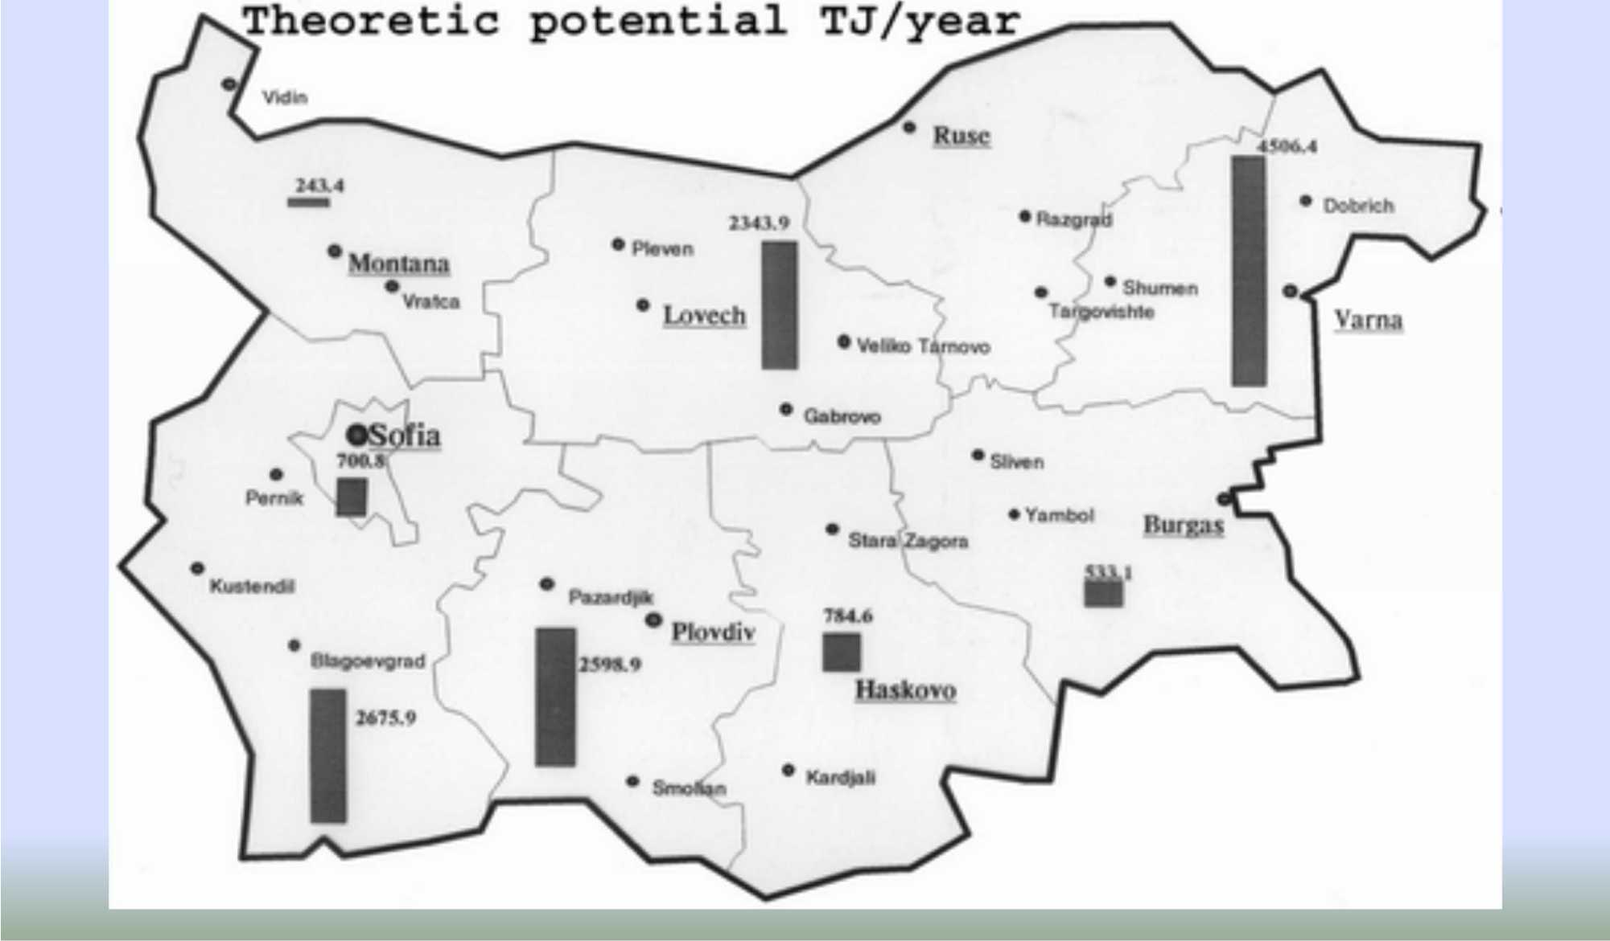
Фиг. 1 Теоретичен потенциал на геотермална енергия по областни центрове
Таблица 3
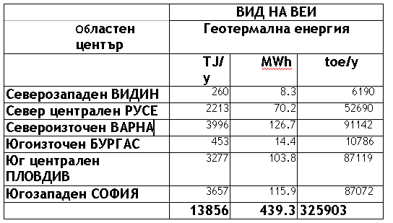

Оценка на потенциала на геотермална енергия за община Сапарева баня
Геотермалните експлоатационни ресурси в Сапарева Баня са утвърдени с Решение №3/26.06.1981 на Комисията по запасите на минерални води и други балнео-логични суровини при МНЗ-СКД на 16 литра в секунда.
На територията на гр.Сапарева баня се намира геотермално находище с най високата температура на водата на Балканския полуостров. В момента са налични два сондажа от едно и също находище известни с имената "Парилото" и "Гейзера". Енергийното оползотворяване на ресурса датира от края на 70-те години, когато към балнеосанаториума бе изградена топлообменна станция (от НПСК "НЕИ" -София) 300 кВт за вътрешната отоплителна инсталация. Отработената от тази станция вода се ползва за нискотемпературно отопление в оранжерия. През 1997 г. в рамките на програма PHARE (Техническа и икономическа оценка на ВЕИ в България, консултант ESD-Ltd, UK), бе изградена ГТЦ с мощност 280 кВт към вътрешна отоплителна инсталация за "Диетичен стол". В периода 2000-2001 г. съществуващата ГТЦ бе разширена с още 700 кВт и подава топлинна енергия за: сградата на общината, читалището и ОУ "Христо Ботев".

Методология
Оценката на ресурса е направена на следната база:
- Официални данни за сондажа
- Методика за оценка на потенциала

      - Характеристика на водата

В Таблица 4 са дадени основните характеристики на геотермалната вода.

Таблица 4
Температура | 98- 104"С
Дебит | 13 - 16 литра/сек
Вкусови качества | Не питейна със силен мирис на сяра
Приложение | Балнеоложки цели
Категория на водата | От национално значение

Оценка на потенциала
Оценката на теоретичния и техническия потенциал (Таблица 5) на геотермалния ресурс в който са включени само технологическите ограничения е направена по зависимостта:
Q = К Ср (Tn - Ti) G
Където:
Q - Топлинен потенциал
К - Коефициент (1,163)
Ср- Коефициент на специфична топлоемкост (1,163 Вт/кг°С )
Тп- Температура на термалната вода (°С)
Ti - Минималната температура на геотермалната вода след обработка (°С)
G- Дебит (кг/сек.)
Таблица 5
Находище | ПОТЕНЦИАЛ - ГВч/год |  | Консумация към момента ГВч/год
Находище | Теоретичен | Технически | Консумация към момента ГВч/год
гр. Сапарева баня | 33,763 | 11,254 | 2,626

Геоложка структура и химически състав на геотермалните води
Минералната вода се формира в масива на Рила планина, а дренажната зона на находището се намира в Сапарева баня. Дрениращата се вода излиза на повърхността във вид на термални водоизточници - каптирани извори и сондажи.
Термоводоносната зона е в гранитогнайси, като са оформени два термални купола.
Минералната вода в Сапарева баня е слабо минерализирана с алкална реакция. .Характеризира се като флуорна, сулфидно сероводородна, силициева, сулфатно-хидрокарбонатно натриева със съдържание на литий.
Химическият състав на геотермалните Сондаж № С-1 ХГ в геотермалното находище Сапарева баня е както следва:

Таблица 6
Аниони ug/l
F | Cl | I | HCO₃ | CO₃ | ^{NO}₂ | NO₃ | SiO₂ | PO₄ | SO₄
15000 | 27900 | 13.0 | 78400 | 8600 | <10 | <200 | 118000 | 21 | 216000

Компоненти в разтвори ug/l
Li | B | Na | Mg | K | Ca | Mn | Fe
165 | 600 | 187000 | 6.3 | 8430 | 3490 | 0.51 | <30

pH | Електро-проводимост  uS/cm | Разтворен кислород  mg/l | Геоложка структура
9.14 | 2420 | 0.82 | гнайс, Pt

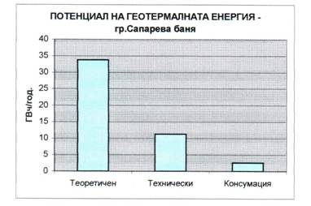
Фиг. 2 Потенциал на геотермална енергия гр.Сапарева баня

Използване на геотермална енергия
Понастоящем геотермалната енергия на минералната вода се използва за:
- Отопление на общински сгради: ОУ „Христо Ботев” гр.Сапарева баня , ПГТА „Алеко Константинов”, сградата на Общинска администрация и читалище „Просветен лъч”, Поликлиника, ОДЗ „Св.Анна”, гр.Сапарева баня, се отопляват от абонатната станция при сондаж № 1ХГ (Гейзера);
- Отопление сградата на Специализирана болница за рехабилитация, гр.Сапарева баня ;
- Частен хотел "Германея" (намиращ между ул. Германея и ул. Шипка, кв. 84, е снабдяван с топлинна енергия от абонатната станция при сондаж №1 ХГ (Гейзера).

Понастоящем минералната вода в Сапарева Баня се използва за балнеолечение, хигиена и спорт от:
- Специализирана болница за рехабилитация „Сапарева баня" АД, Плувния басейн се снабдява с минерална вода от сондаж №1ХГ,
- Обществена баня. Минералната вода се изпомпва в резервоар за да се охлади по естествен път до 37 C, преди да се използва в банята.

Водна енергия
Енергийният потенциал на водния ресурс в страната се използва за производство на електроенергия от ВЕЦ и е силно зависим от сезонните и климатични условия. ВЕЦ активно участват при покриване на върхови товари, като в дни с максимално натоварване на системата използваната мощност от ВЕЦ достига 1700-1800 MW.
В България хидроенергийният потенциал е над 26 500 GWh (~2 280 ktoe) годишно. Съществуват възможности за изграждане на нови хидроенергийни мощности с общо годишно производство около 10 000 GWh (~860 ktoe).
Достъпният енергиен потенциал на водните ресурси в страната е 15 056 GWh (~1 290 ktoe) годишно.
Съществуващият технически и икономически потенциал за големите ВЕЦ вече е използван или е неизползваем поради ограничения от съображения за опазване на околната среда. В плановете на НЕК ЕАД се предвижда изграждането на два нови обекта - ВЕЦ "Цанков камък" и каскада „Горна Арда", които ще влязат в експлоатация до 2020 година.
Условно обособена част сред хидроенергийните обекти са малките ВЕЦ с максимална мощност до 10 MW. Те се характеризират с по-малки изисквания относно сигурност, автоматизиране, себестойност на продукцията, изкупна цена и квалификация на персонала. Тези характеристики предопределят възможността за бързо започване на строителството и за влагане на капитали в дългосрочна инвестиция с минимален финансов риск. Малките ВЕЦ могат да се изградят на течащи води, на питейни водопроводи, към стените на язовирите, както и на някои напоителни канали в хидромелиоративната система. Малките ВЕЦ са подходящи за отдалечени от електрическата мрежа потребители, могат да бъдат съоръжавани с българско технологично оборудване и се вписват добре в околната среда, без да нарушават екологичното равновесие. Напоследък активно се развиват технологии за усвояване на енергийния потенциал на водни потоци с ниска скорост.
Делът на електроенергията, произведена от ВЕЦ година е между 4% и 7,4% от общото производство на електрическа енергия за страната, което ги прави най-значителния възобновяем източник на електроенергия в електроенергийния баланс на страната. С цел увеличаване производството от ВЕЦ и намаляване количеството на замърсители и парникови газове от ТЕЦ, изпълнението на проекти за изграждане на нови хидроенергийни мощности е приоритет. Тези проекти могат да се осъществяват и като проекти за съвместно изпълнение съгласно гъвкавите механизми на Протокола от Киото. Този механизъм дава възможност за допълнително финансиране на проектите.
За община Сапарева баня - Хидроенергия
През територията на общината преминават течащи води , но липсват данни за водните количества и поради това е трудно да бъде оценен техния потенциал.
Оценка на хидроенергийния потенциал е направен за напорните тръбопроводи на три водохващания – Таблица 7
Потенциалът е представен като :
- Информация за водни количества и брутен напор на водопроводите
- Инсталирани мощности
- Теоретичен потенциал
- Технически потенциал
Таблица 7
ХИДРО ПОТЕНЦИАЛ - НАПОРНИ ВОДОПРОВОДИ
Община Сanaрева баня
Тръбопровод Водохващане - р.Валявица | Дебит  л/сек | Напор  м. |  | Мощност  кВт | Теоретичен п-л  МВч/г | Техн. п-л.  МВч/г
Максимум | 80 | 120 |  | 76,8 | 672,768
Средно | 60 | 120 |  | 57,6 |  | 227,0592
Минимум | 40 | 120 |  | 38,4
ВоВодохващане- р.Скакавица
Максимум | 50 |  | 100 | 40 | 350,400
Средно | 40 |  | 100 | 32 |  | 126,144
Минимум | 35 |  | 100 | 28
ВоВодохващане- с.Сапарево
Максимум | 20 |  | 145 | 23,2 | 203,232
Средно | 12 |  | 145 | 13,92 |  | 54,873
Минимум | 10 |  | 145 | 11,6

ХИДРО-ПОТЕНЦИАЛ –Община Сапарева баня
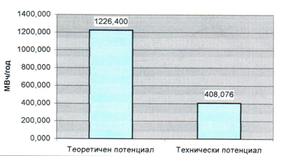
Фиг. 3 Графично представяне на хидропотенциала – Община Сапарева баня
5.2.3.Биогаз
Производство на биогаз (включително сметищен газ) в Европа и света.
Биогаз
За производство на биогаз могат да се използват животински и растителни земеделски отпадъци, но енергийното оползотворяване на последните е по-ефективно чрез директното им изгаряне.
Съществен недостатък при производството на биогаз е необходимостта от сравнително висока температура за ферментацията на отпадъците, 30-40°С. Това налага спиране работата на ферментаторите или използване на значителна част от произведения газ за подгряването им през студения период на годината, когато има най-голяма нужда от произвеждания газ.
Производството на биогаз в ЕС, през 2003 г. достига 3 219 ktoe. При запазване на съществуващата тенденция, се очаква, през 2010 г., производството на биогаз да достигне 5300 ktoe, което е около 3 пъти по-малко от целта набелязана в Бялата книга.
Основните бариери пред производството на биогаз са:
- значителните инвестиции за изграждането на съвременни инсталации, достигащи до 4000-5000 €/kWh(e) в ЕС, при производство на електроенергия;
- намиране пазар на произвежданите вторични продукти (торове);
- неефективна работа през зимата.
Сметищен газ
Добивът на сметищен газ е възможен само в големи и модерни сметища. С увеличаване броя и размерите на сметищата се увеличава и технически използваемия потенциал на сметищен газ. От друга страна в по-далечна перспектива, след 30-50 години е възможно намаляване количеството на депонираните отпадъци с развитие на технологиите за рециклиране, компостиране и т.н. на отпадъците. Трябва също така да се отчита, че намаляване количествата на сметищен газ започва 10-15 години след намаляване количеството на депонираните отпадъци. Енергийното оползотворяване на сметищния газ (съдържащ 50-55% метан) има голям ефект за намаляване емисиите на парникови газове.
През 2000 г. мощността на инсталациите за енергийно използване на сметищен газ в ЕС е била 700 MW) и оценката е да достигне 1366 MW) през 2010г.
Технико-икономическите показатели на комбинираното производство на електроенергия и топлоенергия от сметищен газ са много по-привлекателни от показателите при използване на биогаз.
В ЕС необходимите инвестиции за инсталации работещи със сметищен газ са около 900-950 €/kWh(e), експлоатационните разходи 0,018-0,019 €/kWh(e), а разходите за производството на електроенергия са 0,033-0,035 €/kWh(e).

Потенциал за производство в България
Биогаз от животински отпадъци
Общият потенциал за производство на биогаз чрез анаеробна ферментация на животински отпадъци в България е около 320 ktoe/год. При развитие на животновъдството и увеличаване броят на животните този потенциал може да се увеличи.
Реално използваемият потенциал в по-големи ферми е около 72 ktoe/год. Този потенциал също може да се увеличи при нарастване броя на големите модерни животновъдни комплекси.

Сметищен газ
Количеството на депонираните битови отпадъци през 2003 г. е общо 3 194 ktoe. Общото количество сметищен газ, който може да се използва за енергийни цели е около 144.106 пт3/г. При 55% съдържание на метан, топлината на изгаряне на сметищният газ е 4700 kCal/nm3, а общият енергиен потенциал на сметищния газ само от битови отпадъци е около 68 ktoe/г.

Оценка на потенциала на биогаз в община Сапарева баня

Брой селскостопански животни при Ветеринарен участък гр. Сапарева баня, представен по видове и населени места към 01.05.2011 год. Таблица 8
Населено място | Едри преживни животни | Дребни преживни животни |  |  | Свине
Населено място | Едри преживни животни | Овце | Кози | общо | Свине
с.Ресилово | 46- вт.ч. крави-30 | 572 | 125 | 697 | 54
с.Овчарци | 39-вт.ч. крави- 28 | 175 | 40 | 215 | 46
с.Сапарево | 112- в т.ч.крави-82 | 248 | 197 | 445 | 185
гр. Сапарева баня | 175-в т.ч.крави-123 | 585 | 195 | 780 | 95
Сапарева баня-общо | 372-в т. ч. крави-263 | 1580 | 557 | 2137 | 380

Сметищен газ
Намиращото се на територията на общината сметище за депониране на твърди битови отпадъци, което предстои да бъде закрито не може да генерира практически приложимо количество сметищен газ за енергийно оползотворяване.

Биомаса
Използване на биомасата
Очаква се потреблението на дървесина в ЕС да достигне 100 Mtoe през 2010 г. От всички ВЕИ, биомасата (дървесината) е с най-голям принос в енергийния баланс на страната. През 2008 година биомасата е представлявала 3.5% от ПЕП и 7.6% от КЕП. Енергията, получена от биомаса е 2.8 пъти повече от тази, получена от водна енергия. Енергийният потенциал на биомасата в ПЕП се предоставя почти на 100% на крайния потребител, тъй като липсват загубите при преобразуване, пренос и дистрибуция, характерни за други горива и енергии. Делът на биомасата в КЕП към момента е близък до дела на природния газ. Следователно влиянието й върху енергийния баланс на страната не бива да се пренебрегва. На фона на оценката на потенциала от биомаса може да се твърди, че употребеното за енергийни нужди количество биомаса в страната не е достигнало своята максимална стойност. Трябва да се вземе под внимание, че битовият сектор сега е основния консуматор (86%) на биомаса (почти изцяло дърва за огрев) в страната. За периода 1997-2004 г. употребата на биомаса в битовия сектор се е увеличила 3,4 пъти, докато употребата на почти всички останали горива и енергии е намаляла.

Потенциал на биомасата в Р България
Оценката на потенциала от биомаса изисква изключително внимателен и предпазлив подход тъй като става дума за ресурси, които имат ограничен прираст и много други ценни приложения, включително осигуряване прехраната на хората и кислорода за атмосферата. Затова подходът е да се включват в потенциала само отпадъци от селското и горско стопанство, битови отпадъци, малоценна дървесина, която не намира друго приложение и отпада по естествени причини без да се използва, както и енергийни култури, отглеждани на пустеещи земи и т.н.
Нарастващата енергийна употреба на дървесината в страната се дължи основно на ниската й цена и незначителните инвестиции за примитивните съоръжения, които сега се използват, за трансформирането й в топлинна енергия. Провежданата досега ценова политика, както и влиянието на международните енергийни пазари, доведе до непрекъснатото покачване на цените на дребно на течните горива и природния газ, както и на електрическата и топлинна енергии и оказа силен натиск върху потребителя в полза на преориентирането му към дървесина. Експертните прогнози показват, че използването на дървесина и нейните производни (при определени условия) ще продължи да бъде икономически изгодно. Разликата в цените на дървесината и останалите горива ще се запази или даже ще се увеличи и поради факта, че биомасата е местен и възобновяем ресурс.
Дървата за огрев се използват за директно изгаряне в примитивни печки, с нисък КПД (30-40%), самостоятелно или съвместно с въглища. Броят на употребяваните в домакинствата съвременни котли е все още незначителен поради ограничени финансови възможности. Използването на съвременни котли може да повиши до два пъти полезното количество топлина, получавано от дървата за огрев, което е равностойно на двукратно увеличаване на потенциала без да се увеличава потреблението.
В България няма масова практика на използване на надробена на трески дървесина (дървесен чипс). В малки мащаби се произвеждат брикети и пелети, но това производство търпи непрекъснато развитие, както и се развиват технологиите за тяхното изгаряне. Автоматизацията на процесите при използване на пелети се доближава до нивото на автоматизация на газовите инсталации.
Останалото количество, използвана днес биомаса са индустриалните отпадъци, оползотворявани в предприятията, където се образуват. Дървесните отпадъци с ниска влажност се използват предимно в самите предприятия за производство на пара за технологични нужди и за отопление.

Възможности за разширяване на употребата и повишаване на ЕЕ при използване на биомасата в България
България притежава значителен потенциал на отпадна и малоценна биомаса (над 2 Mtoe), която сега не се оползотворява и може да се използва за енергийни цели. Технико-икономическият анализ показва, че използването на биомаса в бита и за производство на топлинна енергия е конкурентоспособен възобновяем източник на традиционните горива, с изключение на въглищата, и има значителни екологични предимства пред всички традиционни горива.
Използването на биомасата за производство на електроенергия отстъпва по икономически показатели на вносните и евтините местни въглища, ядрената и водната енергия.
> Преработване на отпадъчна и малоценна дървесина и селскостопански растителни отпадъци.
Неизползваните отпадъци от дърводобива и малоценната дървесина, която сега се губи без да се използва могат да бъдат усвоени само след раздробяване на трески или преработване в дървесни брикети или пелети след пресоване и изсушаване. Производството на трески има значително по-ниски разходи от производството на брикети и пелети, при което се изисква предварително подсушаване на дървесината и e необходима енергия за пресоване.
Голям неизползван потенциал имат селскостопанските растителни отпадъци. За балиране и транспорт на сламата има подходяща технология. Необходимото оборудване в голяма степен е налице и днес не се използва с пълния си капацитет. Засега няма опит и специализирано оборудване за събиране, уплътняване и транспорт на стъбла от царевица, слънчоглед и др., но този проблем може да бъде решен в кратки срокове без големи разходи.
За отпадъците от лозята и овощните градини може да се използва оборудването, което ще надробява отпадъците от горското стопанство.
Производството и вноса на съоръжения за преработка на биомаса с цел понататъшното й използване за енергийни цели трябва да бъде стимулирано по всички възможни начини от държавата.
> Въвеждане на съвременни инсталации за изгаряне на отпадъчна и малоразмерна дървесина и селскостопански отпадъци
За отопление на домакинствата през 2008 г. са били използвани 27 ktoe течни горива и 176 ktoe електроенергия, част от които могат да бъдат заменени с биомаса. Заедно с тенденцията за увеличаване употребата на дърва за огрев за отопление в бита, интерес представляват и по-мащабни проекти с по-мощни и съвременни инсталации за изгаряне. Много изгодно е и заместването на течни горива, използвани за отопление в училища, болници и други консуматори в сферата на услугите, особено в обекти в близост до горски масиви. През 2008 година потреблението на скъпи течни горива в сектора на услугите е било 61 ktoe. От друга страна е известно, че тези обекти не се отопляват нормално. Освен намаляване емисиите на вредни вещества в атмосферата, използването на дървесина, като по-евтино гориво, във всички споменати обекти, ще доведе до икономия на средства, които могат да бъдат използвани (ако бъдат създадени законови възможности) за изплащане на направените инвестиции в необходимите съоръжения, а след това (в някои случаи едновременно) за възстановяване на топлинния комфорт в тези сгради.
> Приоритетно изграждане на когенерационни инсталации на биомаса
Не бива да се подценява и използване на дървесината и сламата за комбинирано производство на топлина и електрическа енергия. За изграждането на нови централи са необходими значителни инвестиционни разходи. В много случаи, обаче дървесните и растителни отпадъци могат да бъдат оползотворяване в съществуващи централи, които сега употребяват природен газ и мазут, към които да се изгради допълнително инсталация за изгаряне на биомаса. В този случай ще се използват всички съоръжения на централата (топло-преносна мрежа и съоръжения за производство на електроенергия), които изискват големи инвестиции. В тези централи заместването на природен газ и течни горива ще има значителен, както икономически, така и екологичен ефект.
Заместването на въглища в централи за когенерация може да има само екологичен ефект, но ще оскъпи произвежданите топло и електроенергия.
Отстраняването на законови, институционални и организационни пречки пред реализирането на подобни проекти ще бъде особено ефективно.
> Оползотворяване на индустриални отпадъци
Изключително ефективна е употребата на дървесни отпадъци в предприятията, в които те се образуват, тъй като отпадат разходите за транспорт и събиране и се спестяват разходите за депониране на тези отпадъци в сметища. Произведената енергия може да се използва в централата или котелната на предприятието за производство на електроенергия и пара за технологични нужди.
> Повишаване на КПД на устройствата за изгаряне на дърва за огрев
Заместването на течни горива и електроенергия за отопление в бита, което е естествен процес, свързан с високите цени на тези енергоносители, от друга страна води до масовата употреба на примитивни и евтини печки с нисък КПД и голям разход на ръчен труд за обслужването им. Съвременните котли с висок КПД са сравнително скъпи (около 100 лв/kW(t). Голямо значение ще има поощряване на производството и използването на по-ефективни съоръжения за изгаряне на дървесина с малка мощност за бита. При използването на дървесина самостоятелно е възможно да се използват утилизатори с кондензация на димните газове и по този начин да се използва горната работна калоричност на дървесината което е особено полезно когато горивото е с висока влажност.
Следва с предимство да се обмисли:
- Въвеждане на етикетиране на предлаганите на пазара съоръжения за изгаряне на биомаса (по подобие на влезлите вече в сила наредба за етикетиране на битови уреди по отношение на консумацията на електроенергия и наредба за изисквания и оценяване съответствието на котли за гореща вода, работещи с течни и газообразни горива по отношение на КПД);
- Механизми за поощряване повишаването на ефективността на съоръжения за изгаряне на дървесина за отопление в бита. Например, в рамките на енергийните помощи за социално слаби за закупуване на твърдо гориво да се предоставят горивни устройства с висок КПД, утилизатори на топлината на изходящите газове за инсталиране към печки, камини, котлета с цел повишаване на КПД и др.;
- Разпространяване на информационни материали във връзка с възможностите за реализиране на икономии в съществуващите съоръжения за изгаряне на дървесина и предимствата при заместването им с по-ефективни;
- Провеждане на национална информационна кампания за технологии и съоръжения за ефективно използване на биомасата.
В резултат на повишаване КПД ще бъде ограничен ръста на потребление на дърва за огрев при значително нарастване на заместваното количество други горива и намаляване разходите на домакинствата за отопление.
Биомасата е ВЕИ и нейното използване в бъдеще ще се ползва с приоритет в целия свят. В България дървесината е с най-голям дял в ПЕП и КЕП от всички ВЕИ (~3 пъти по-голям от дела на водната енергия). Страната ни не използва напълно годишния прираст от биомаса (в това число на дървесината). Увеличаването на добива, както и подобряване ефективността на използването на биомасата вече дава и ще даде в бъдеще едновременно значителен икономически, социален, екологичен и политически ефект, както вътре в страната, така и от гледна точка на изискванията на ЕС за повишаване на дела на ВЕИ за достигането на индикативните цели. Увеличаване на използването на биомаса за енергийни цели ще доведе до икономия на електроенергия и скъпи вносни горива и води до намаляване на енергийната зависимост на страната.

Икономия на скъпи вносни горива
Икономически изгодно е заместването, на първо място, на най-скъпите течни горива (дизелово гориво, промишлен газьол, леко корабно гориво) и електроенергия за отопление в бита и в обществени сгради с биомаса. След това подлежат на заместване мазут и природен газ в топлофикационни централи. Повишаване цените на течните горива за транспорта се очаква в близко бъдеще да направи конкурентноспособно производството на биогорива.
Биомасата ще създаде силно конкурентна среда, както за топлинната енергия, произвеждана от топлофикационните предприятия, така и за течните горива в транспорта. Това ще се отрази във формирането на по-пазарна среда за тяхното функциониране. Главната конкуренция ще бъде между биомасата и природния газ, тъй като той е в основата не само на разрастващата се битова газификацията, но и на комбинираното производство на енергия. Намалената употреба на течни горива и природен газ ще се отрази положително върху външно-търговския баланс и енергийната независимост на страната.

Оценка на потенциала на биомаса в община Сапарева баня

Твърди селскостопански отпадъци
Планинската и полу-планинска част от теритирията на общината е богата на горски насаждения.
Оценката на енергийния потенциал е направена на база официални данни за добив на дървесина.
Твърдите селскостопански отпадъци са малко и се използват изцяло в животновъдството. Поради тази причина те не са взети предвид. Данни за дърводобива е получен от Общинско предприятие „Общинско лесничейство” гр.Сапарева баня . Информация за потенциала е представена като:
- Данни за добив на дървесина за периода 2006-2010 г.
- Топлоотворна способност на дърва за горене с влагосъдържание 20, 40 и 60%.
Дървесина
Направена е оценка за добиваната широколистна и иглолистна дървесина за промишлени нужди.
Като изходни данни е използвана официално предоставена информация от Общинско предприятие „Общинско лесничейство” за периода 2006-2010 г.”
Таблица 9
ДОБИВ НА ДЪРВЕСИНА ПО ВИДОВЕ И КУБИЧНИ МЕТРИ В САПАРЕВА БАНЯ ЗА ПЕРИОДА 2006-2010 Г.
ДЪРВЕСЕН ВИД | Промишлен добив 2006г. | Промишлен добив 2007г. | Промишлен добив 2008г. | Промишлен добив 2009г. | Промишлен добив 2010г. | ОБЩО
Иглолистни | 73 | 436 | 5785 | 4006 | 4124 | 14424
Широколистни | 778 | 233 | 442 | 156 | 160 | 1769

Биогорива

Биогорива – обща информация и ползи
Все още на биогоривата се гледа като на алтернатива на конвенционалните горива. Но постоянно нарастващите цени на изкопаемите горива, тяхната практическа изчерпаемост и глобалните цели за намаляване емисиите на парникови газове и опазване на околната среда, поставят биогоривата на една нова позиция – горивa на бъдещето. Те се получават чрез обработка на биомаса, която от своя страна е възобновяем източник. Биогоривата могат да заместят директно изкопаемите горива в транспортния сектор и да се интегрират в системата за снабдяване с горива.
Нарастването на търсенето на петрол, най-вече за транспортния сектор, намаляването на залежите в Световен мащаб, добивът на суров петрол от трудно достъпни залежи, водят до формиране на стратегическите цели на Зелената книга на Европейската комисия “Към европейска стратегия за сигурност на енергийните доставки” и Бялата книга “Енергия за бъдещето – възобновяеми енергийни източници”. Зелената книга поставя като основна цел до 2020г. 20% от конвенционалните горива в сектор транспорт, да бъдат заменени с “нови енергийни източници” - биогорива, природна газ, водород или други алтернативни горива, получени по екологично чист начин.
Биодизелът, като алтернатива на конвенционалното дизелово гориво е един много переспективен продукт. Неговото все по-широко навлизане в нашия бит се обуславя от редица предпоставки - изменението на световния климат, отслабващите сили на природата в борбата й със замърсяването, изчерпването на традиционните енергийни източници, опасността от войни и др.
Биодизел е гориво, произведено от биологични ресурси различни от нефт. Биодизел може да се произвежда от растителни масла (в зависимост местонахождението на производството това, което е традиционна култура за континента за Южна и Северна Америка от соя, за Европа от рапица и слънчоглед, за Азия от кокос) или животински мазнини и се използва в автомобилни и други двигатели. Това е най-перспективното и екологично чисто гориво. Биодизел се произвежда също и от използвани мазнини. Биодизелът подобрява работата на двигателя, увеличава мощността му, не съдържа сяра, намалява разхода на гориво и не на последно място - биодизелът е по-евтин от конвенционалния дизел, тъй като не се облага с акциз. Изгарянето на този вид гориво в цилиндъра на двигателя не е съпроводено с образуването на нагар и отделянето на т.н. сажди. Най-големите предимства на това гориво са: добиване от ежегодно възобновяеми източници; на практика не замърсява околната среда!

Използване
Биодизелът може да се използва като чист биодизел (означение В100) или може да се смесва с петродизел в различни съотношения за повечето модерни дизелови мотори.Най-популярната смеска е 30/70. Като 30% е Биодизелът а 70% е петродизел. Чистият биодизел (В100) може да бъде наливан директно в резервоара за гориво. Както и петродизела, биодизелът през зимата се продава с добавки предпазващи горивото от замръзване.
Важно е да се знаят следните факти за биодизела:
- Биодизелът отделя само толкова въглероден двуокис, колкото е необходим при растежа на растенията.
- Биодизелът не съдържа сяра, следователно не създава опасност от киселинни дъждове, унищожаване на горите и др.
- Биодизелът се разгражда бързо биологично и намалява посредством това опасността при транспорт, съхраняване и използване за почвите и подпочвените води.
- Биодизелът и конвенционалният дизел могат да се смесват безпроблемно.
- Биодизелът има по-добри смазочни качества и намалява износването на мотора.
- Биодизелът при своята употреба намалява изискванията към моторните масла по отношение на съдържание на основи в тях.
Биоетанол: представлява биогориво в течно агрегатно състояние, получено от растителна маса чрез процес на ферментация на въглехидрати (например брашно от зърнени култури, картофено нишесте, захарно цвекло и захарна тръстика). Произвежда се от царевица, ечемик, захарна тръстика и др. Необходимостта от разработка на биоетанол е продиктувана както от високите цени на петрола, така и от съображението за намаляване на замърсяването при добива и преработката на петрол, така и от специална европейска директива, която има за цел да увеличи използването на биогорива в страните от общността. В документа е предвидено, че всички страни членки трябва да увеличат използването на биогорива до 5.75% от общата си консумация на горива до 2010 г. Освен това в ЕС действа и регламент с препоръчителен характер, който предвижда от 2007 г. петролните рафинерии да закупуват биоетанол и да го смесват с традиционния бензин в съотношение 2% към 98%.
Предимствата на биоетанола са, че той е възобновяем енергиен източник, даво по-добри резултати чрез високото число на октана и ефективната работа на двигателя. Намалява вредните емисии отделяни в атмосферата и запазва образуването на озон. Биоетанола е без токсични съставни части и без съдържание на сяра и има безотпадно производство. Като вторичен продукт от производството на биоетанол е шлемпата – или зърнанета каша, която е предпочитан фураж при угояването на едър рогат добитък /месодаен и млекодаен/, свине, свине-майки, овце и в някои варианти при отглеждането а птици.

Селското стопанство не е основен отрасъл и заема малък относителен дял в общинската икономика на Сапарева баня, но е важен източник на доходи и заетост и ще играе важна роля за развитието на района и в бъдеще.
На базата на извършено изследване на климатичните, геоложки и почвени характеристики в района на община Сапарева баня може да се каже, че земите са подходящи за отглеждане на широк набор от култури – зърненожитни, фуражни, зеленчукови, бобови, технически (тютюн) и др. Съществуват много добри условия за създаване на овощни насаждения – ябълки и лозови масиви.
Растениевъдството в Сапарева баня се развива добре през последните години. Най-големи са масивите с пшеница, които нарастват почти двойно през 2010 г. спрямо 2005 г. и достигат 4 900 дка. Средните добиви от пшеница са най-добри през 2010 г. – 310 кг/дка. От трайните насаждения най-големи площи заемат ябълките, но площите намаляват от 505 дка през 2005 г. на 360 дка през 2010 г. В общината се развива и зеленчукопроизводство. Най-големи са масивите с картофи – 1 350 дка през 2010 г. Отглеждат се още пипер, домати и фасул.

Общи площи и средни добиви за основните култури, отглеждани
в община Сапарева баня
Култура | 2005 г. |  | 2006 г. |  | 2007 г. |  | 2008 г. |  | 2009 г. |  | 2010 г.
Култура | Площ (Дка) | Ср. Добив кг/дка | Площ (Дка) | Ср. добив кг/дка | Площ (Дка) | Ср. добив кг/дка | Площ (Дка) | Ср. добив кг/дка | Площ (Дка) | Ср. добив кг/дка | Площ (Дка) | Ср. добив кг/дка
пипер | 260 | 288 | 280 | 300 | 290 | 262 | 150 | 300 | 120 | 401 | 105 | 371
домати | 250 | 484 | 260 | 569 | 300 | 530 | 100 | 440 | 80 | 563 | 70 | 543
картофи | 1600 | 1500 | 1560 | 1042 | 1860 | 1017 | 1570 | 1056 | 1100 | 1143 | 1350 | 1244
фасул | 600 | 100 | 1600 | 45 | 1200 | 50 | 900 | 62 | 500 | 48 | 510 | 45
слънчоглед | 750 | 71 | 450 | 71 | .. | .. | .. | .. | .. | .. | .. | ..
царевица | 1420 | 301 | 1390 | 332 | 1520 | 308 | 1620 | 3098 | 900 | 343 | 950 | 457
пшеница | 2740 | 300 | 2550 | 125 | 2400 | 220 | 2000 | 283 | 2700 | 288 | 4900 | 310
ечемик | 95 | 270 | 90 | 200 | 100 | 200 | 300 | 280 | 300 | 300 | 400 | 255
ръж | 2920 | 181 | 1500 | 100 | 1600 | 280 | 1500 | 224 | 1800 | 219 | 1860 | 252
овес | 60 | 150 | 60 | 110 | 300 | 180 | 1000 | 215 | 500 | 250 | 600 | 187
череши | 160 | 244 | 160 | 325 | 160 | 475 | 160 | 306 | 170 | 324 | 170 | 259
ябълки | 505 | 212 | 505 | 449 | 505 | 477 | 505 | 493 | 505 | 505 | 360 | 519
сливи | 225 | 102 | 225 | 351 | 225 | 316 | 225 | 462 | 225 | 391 | 100 | 482
круши | 30 | 300 | 30 | 297 | 30 | 400 | 30 | 400 | 30 | 423 | 10 | 520
Източник:ОДЗ – Кюстендил

На територията на община Сапарева баня няма изградени предприятия за производство на биогорива, поради недостиг на наличната суровина за неговото производство. На този етап количеството на произвежданите енергийни култури задоволява единствено нуждите на селскостопанските производители.

Слънчева енергия

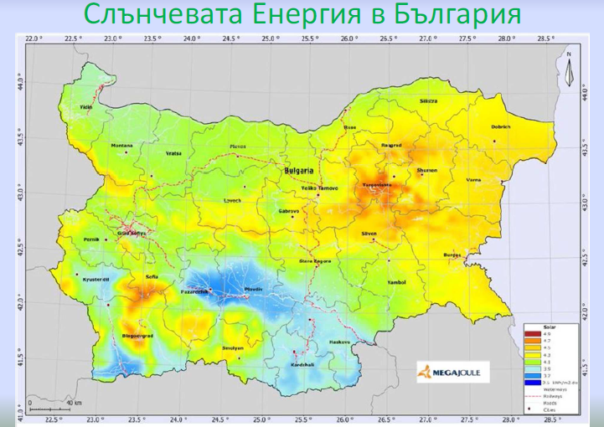
Фиг. 4 Потенциал на слънчева енергия в България

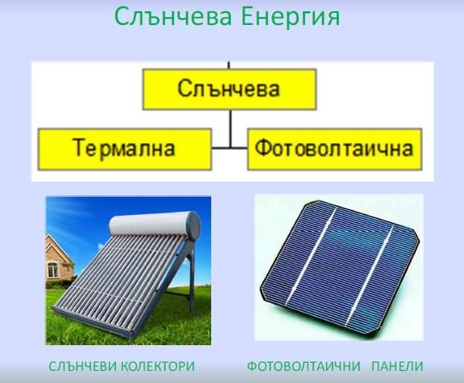

Слънчеви термосоларни системи
Теоретичният потенциал на слънчевата енергия се дефинира като средното количество слънчева топлинна енергия, падаща за една година върху един квадратен метър хоризонтална земна повърхност и се изразява в kWh/m². При географски ширини 40°- 60° върху земната повърхност за един час пада максимално 0,8-0,9 kW/m² и до 1 kW/m² за райони, близки до екватора. Ако се използва само 0,1% от повърхността на Земята при КПД 5% може да се получи 40 пъти повече енергия от произвежданата в момента.
Достъпният потенциал на слънчевата енергия се определя след отчитането на редица основни фактори: неравномерно разпределение на енергийните ресурси на слънчевата енергия през отделните сезони на годината; физикогеографски особености на територията; ограничения при строителството и експлоатацията на слънчевите системи в специфични територии, като природни резервати, военни обекти и др.
Най-достъпни и икономически ефективни са технологиите за преобразуване на слънчевата енергия в топлина, включващи т.н. слънчеви колектори. Предимствата на слънчевите термични инсталации се заключават в следното: произвежда се екологична топлинна енергия; икономисват конвенционални горива и енергии; могат да се използват в райони, в които доставките на енергии и горива са затруднени.
Количеството уловена и оползотворена слънчева енергия се влияе съществено от качествата на различните типове слънчеви колектори, както и от вида на цялостната слънчева инсталация за получаване на топла вода. Слънчевият колектор може да се оформя като самостоятелен панел или във вид на интегрирани повърхности, оформени като строителен елемент, например покрив или стена. Подобно съчетаване на функциите увеличава значително икономическата целесъобразност от употребата на слънчеви колектори.

Оценка на потенциала на слънчевата радиация в България
Средногодишното количество на слънчево греене за България е около 2 150 часа, а средногодишния ресурс слънчева радиация е 1 517 kWh m². Като цяло се получава общо количество теоретически потенциал слънчева енергия падаща върху територията на страната за една година от порядъка на 13.103 ktoe. Като достъпен годишен потенциал за усвояване на слънчевата енергия може да се посочи приблизително 390 ktoe (Като официален източник за оценка на потенциала на слънчевата енергия се използва проект на програма PHARE BG9307-03-01-L001, „Техническа и икономическа оценка на ВЕИ в България". В основата на проекта са залегнали данни от Института по метеорология и хидрология към БАН, получени от всичките 119 метеорологични станции в България, за период от над 30 години). След анализ на базите данни е направено райониране на страната по слънчев потенциал и България е разделена на три региона в зависимост от интензивността на слънчевото греене (виж. Фиг. 5).

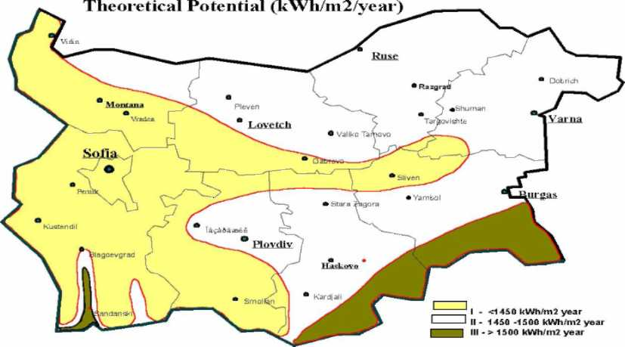
Интерес от гледна точка на икономическата ефективност при използване на слънчевите термични инсталации предизвиква периода късна пролет - лято - ранна есен, когато основните фактори, определящи сумарната слънчева радиация в България са най-благоприятни. Основният поток на сумарната слънчева радиация е в часовете около обяд, като повече от 70% от притока на слънчева енергия е в интервала от 9 до 15 часа, който се приема като най-активен по отношение на слънчевото греене. За този период може да се приеме осреднена стойност на слънчевото греене около 1 080 h, среден ресурс на слънчевата радиация - 1230 kWh/m² и КПД на неселективни слънчеви панели ~66%.
SOLAR RESOURCES
Фиг. 5. Карта за теоретичния потенциал на слънчевата радиация в България
На база проведени експерименти у нас може да се твърди, че при селективен тип колектор специфичното преобразуване на слънчевата енергия за една година е 583 kWh/m², а за неселективен тип - 364 kWh/m². (Следователно ефективността на преобразуване на слънчева енергия от селективната инсталация е 38% по-голямо от това на неселективната.) Въпреки това у нас до сега са намерили приложение предимно неселективните слънчеви термични системи за топла вода за битови нужди на жилищни, обществени и стопански обекти и системи за сушене на дървен материал и селскостопански продукти.
Към момента в страната има инсталирани слънчеви термични инсталации с обща площ около 260.000 m², със сумарна инсталирана мощност около 200 MW(t). Към 2015 година нарастването на общата площ на инсталираните слънчеви термични колектори се очаква да достигне 470 m² със сумарна инсталирана мощност около над 350 MW(t). до у нас.
Слънчевите технологии изискват сравнително високи инвестиции, което се дължи на ниските коефициенти на натоварване, както и на необходимостта от големи колекторни площи.
Усвояването на икономически изгодния потенциал на слънчевата енергия реално може да се насочи първоначално към сгради държавна и общинска собственост, които използват електроенергия и течни горива за производство на гореща вода за битови нужди. Очаква се и значително повишаване на интереса от страна на жителите на панелни сгради, които освен мерките по подобряване на термичната изолация на сградата да инсталират и слънчеви колектори за топла вода. Увеличава се използването на слънчевите термични колектори в строителството на хотели, ресторанти и др.
Състоянието в община Сапарева баня

Слънчева енергия - Ресурс на възобновяемите енергийни източници

Информация за потенциала на слънчевата енергия е представен като:
- Месечно разпределение на слънцегреенето Таблица 10 и Фигура 6
- Теоретичен потенциал
- Преминала слънчева енергия през едноостъклен прозорец
Районът на община Сапарева баня се намира в т.н.първа слънчева зона (по оценки и методика на НЕИ). Числените стойности за попаднала слънчева радиация за различни наклони на равнината са определени по методиката на Daffie & Bekman.
Таблица 10
МЕСЕЧНО РАЗПРЕДЕЛЕНИЕ НА СЛЪНЧЕВАТА РАДИАЦИЯ НА ТЕРИТОРИЯТА НА ОБЩИНА САПАРЕВА БАНЯ
Ориентация ЮГ
Наклон | 0° | 21° | 30° | 42" | 90°
Месец | кВч/м².ден | кВч/м² .ден | кВч/м².ден | кВч/м² ден | кВч/м².ден
Януари | 1,94 | 2,24 | 2,33 | 2,41 | 2,18
Февруари | 3,09 | 3,68 | 3,85 | 3,98 | 3,45
Март | 4,05 | 4,48 | 4,56 | 4,57 | 3,52
Април | 5,58 | 5,91 | 5,9 | 5,74 | 3,78
Май | 6,6 | 6,62 | 6,48 | 6,15 | 3,56
Юни | 7.39 | 7,24 | 7.00 | 6,54 | 3,46
Юли | 7.9 | 7,73 | 7,49 | 7 | 3.67
Август | 6.98 | 7,3 | 7.24 | 6,69 | 4,17
Септември | 5,67 | 6,45 | 6,6 | 6,63 | 4,81
Октомври | 3,91 | 4,85 | 5,13 | 5,36 | 4,63
Ноември | 2,46 | 2,92 | 3,05 | 3,17 | 2,87
Декември | 1,83 | 2,14 | 2,23 | 2,31 | 2,11

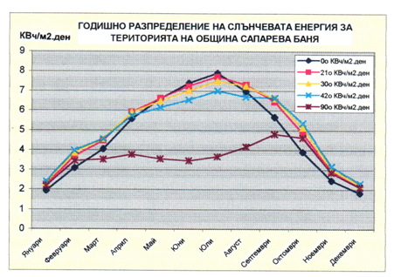
Фиг. 6 Средни стойности на разпределението на слънчевата радиация за различни наклони на територията на община Сапарева баня.

Теоретичният потенциал (общо попадащата слънчева радиация върху територията на общината) е дадена на Таблица 11 и Фигура 7
Таблица 11
ТЕОРЕТИЧЕН ПОТЕНЦИАЛ НА СЛЪНЧЕВАТА ЕНЕРГИЯ НА ТЕРИТОРИЯТА НА ОБЩИНА САПАРЕВА БАНЯ - ГВч/год
Наклон | 0° | 21° | 30° | 42° | 90°
Сл. енергия | 316363,321 | 339246,619 | 340881,9 | 333607 | 232498

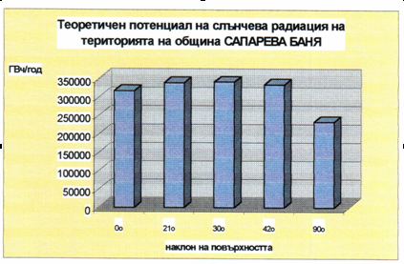
Фиг. 7 Теоретичен потенциал на слънчевата енергия -община Сапарева баня

ПРЕМИНАЛА СЛЪНЧЕВА ЕНЕРГИЯ ПРЕЗ ЕДНО ОСТЪКЛЕН ПРОЗОРЕЦ (4 мм.) за различна ориентация е дадена на Таблици 12,13,14 и 15

1. Ориентация ЮГ "S", наклон 90° Таблица 12
Месец | Слънчева радиация |  |  | Преминала енергия
 | Директна | Дифузна | Сумарна | За ден | За месец
 | кВч/ден.м² | кВч/ден.м² | КВч/ден.м² | кВч/ден.м² | кВч/месец.м²
Октомври | 2,88 | 1,1 | 3,98 | 3,19 | 98,89
Ноември | 1,23 | 0,86 | 2,09 | 1,7 | 51,00
Декември | 0,9 | 0,57 | 1,47 | 1,2 | 37,20
Януари | 0,91 | 0,63 | 1,54 | 1.26 | 39,06
Февруари | 1,68 | 1,02 | 2,7 | 1,26 | 35,28
Март | 1,43 | 1,43 | 2,86 | 2,19 | 67,89
Април | 1,34 | 1,75 | 3,09 | 2,23 | 66,90
 |  |  | Всичко за периода |  | 396,22

2.Ориентация ЗАПАД "W", наклон 90° Таблица 13
Месец | Слънчева радиация |  |  | Преминала енергия
 | Директна | Дифузна | Сумарна | За ден | За месец
 | кВч/ден.м² | кВч/ден.м² | КВч/ден.м² | кВч/ден.м² | кВч/месец.м²
Октомври | 1,72 | 1,1 | 2,82 | 2,25 | 69,75
Ноември | 0.52 | 0,86 | 1,38 | 1,09 | 32,7
Декември | 0,24 | 0,57 | 0,81 | 0,62 | 19,22
Януари | 0,2 | 0,63 | 0,83 | 0,234 | 7,254
Февруари | 0,38 | 1,02 | 1,4 | 1,08 | 30,24
Март | 0,6 | 1,43 | 2,03 | 1,59 | 49,29
Април | 1,19 | 1,75 | 2,94 | 2,32 | 69.6
 |  |  | Всичко за периода |  | 278,054

3. Ориентация ИЗТОК "Е", наклон 90° Таблица 14
Месец | Слънчева радиация |  |  | Преминала енергия
 | Директна | Дифузна | Сумарна | За ден | За месец
 | кВч/ден.м² | кВч/ден.м² | кВч/ден.м² | кВч/ден.м² | кВч/месец.м²
Октомври | 0,98 | 1Д | 2,08 | 1,62 | 50,22
Ноември | 0,35 | 0,86 | 1,21 | 0,94 | 28,2
Декември | 0,29 | 0,57 | 0,86 | 0,67 | 20,77
Януари | 0,33 | 0,63 | 0,96 | 0,74 | 22,94
Февруари | 0,9 | 1,02 | 1,92 | 1,54 | 43,12
Март | 1,07 | 1,43 | 2,5 | 1,98 | 61,38
Април | 1,16 | 1,75 | 2,91 | 2,3 | 69
 |  |  | Всичко за периода |  | 295,63

Таблица 15
Преминала слънчева радиация през едно остъклен прозорец - кВч/месец.м²
Месец | S | W | Е
Октомври | 98,89 | 69,75 | 50,22
Ноември | 51,00 | 32,70 | 28,20
Декември | 37,20 | 19,22 | 20,77
Януари | 39,06 | 7,254 | 22,94
Февруари | 35,28 | 30,24 | 43,12
Март | 67,89 | 49,29 | 61,38
Април | 66,90 | 69,60 | 69,00
Всичко | 396,22 | 278,054 | 295,63
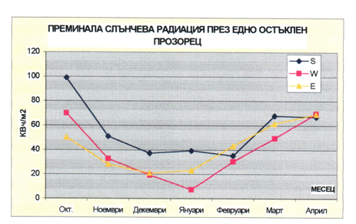
Фиг. 8 Преминала слънчева радиация през 4 мм прозорец -графично представяне

Данните от Таблиците 12, 13, 14 и 15 и Фигура 8 могат да послужат за пресмятана на топлинни печалби от слънчева енергия във помещения и всякакъв тип пасивни слънчеви отоплителни системи.

Слънчеви фотоволтаични инсталации
Генерирането на електроенергия от слънчеви фотоволтаици е една съвременна и свръхмодерна енергийна технология. Слънчевата фотоволтаика, въпреки бързо падащите цени, остава много зависима от преференциални условия.
През 2004 година в света са инсталирани около 927 MW слънчеви фотоволтаични нови мощности, което е ръст от 62% в сравнение с предходната година. След 2010 година се очаква инсталираните ежегодно мощности в света да достигнат 3200 MW.
Поради високата цена на произведената електроенергия от плоскопанелни фотоволтаични елементи, галиево-арсенидни фотоволтаични панели, хелиостатни ТЕЦ с френелова оптика и др., потенциалът на този вид системи към момента за България се смята за ограничен. По-интензивното им въвеждане с цел развитие на технологиите и екологично въздействие засега може да става само с непазарни механизми за стимулиране (напр. специални изкупни тарифи).
При този подход трябва сериозно да се анализира екологичното въздействие от използването на такива технологии, основно поради дългосрочно ангажиране на селскостопански площи. Препоръчително е урбанизираното интегриране на фотоволтаични инсталации към покриви или фасади на сградите, както и двуфункционалното им използване - интегрирани към строителни панели или с директното им използване за покриви на помещения или паркинги.
Трябва сериозно да се анализира и въздействието на масовото използване на фотоволтаични инсталации върху цената на електроенергията.
До 2015 година България, в най-оптимистичния вариант, може да достигне днешното ниво на водещата в това отношение страна-членка на ЕС, Германия (близо 0,1% от общото производство на електроенергия през 2003 г.). Това означава да достигнем прогнозно ниво за производството на електроенергия от фотоволтаични слънчеви системи през 2015 година 43 GWh (3,7 ktoe).

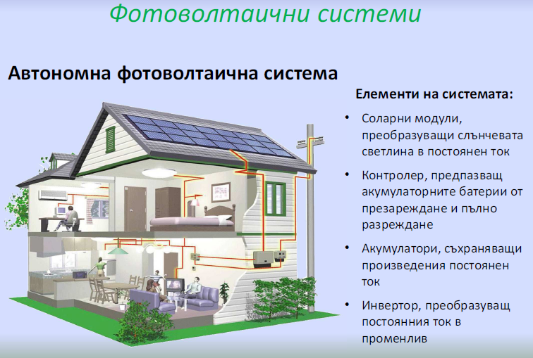
Фиг. 9 Автономна фотоволтаична система
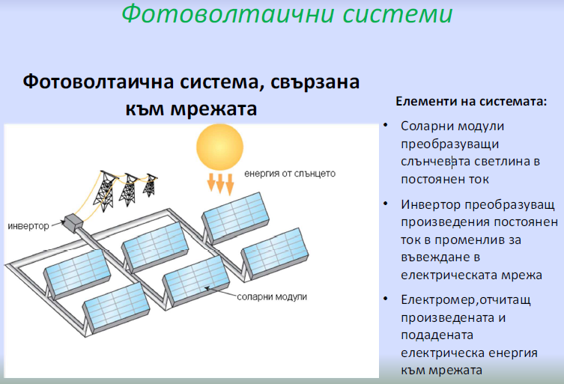
Фиг. 10 Фотоволтаична система свързана към мрежата

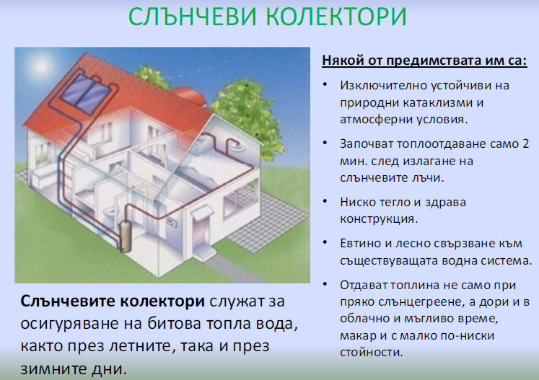
Фиг. 11 Примерна система със слънчеви колектори
Състоянието в община Сапарева баня
Фотоволтаични инсталации
Генерирането на електроенергия от слънчеви фотоволтаични инсталации е една съвременна и модерна възобновяема енергийна технология. Община Сапарева баня е благоприятна по отношение на слънчевата радиация и климат.

Вятърна енергия
В Европа и света
Масовото приложение на вятърната енергия като енергиен източник започва през 80-те години в Калифорния, САЩ. След 1988 г. тази технология навлезе и на енергийния пазар в Западна и Централна Европа.
Според последните прогнози на Европейската ветроенергийна асоциация се наблюдава тенденция на засилено развитие на използването на вятърна енергия в Европа. Очаква се инсталираната мощност от 28400 MW през 2003 г. да достигне до 75000 MW през 2010 г. и 180000 MW през 2020 г. През 2020 г. електричеството, генерирано от вятърните турбини, ще покрива нуждите на 195 милиона европейци или половината от населението на континента. Според прогнозите на EUROSTAT потреблението на вятърна енергия в ЕС през 2010 г. ще достигне 10 000 ktoe.
В България
Вятърната енергетика към момента има незначителен принос в брутното производство на електроенергия в страната. Инсталираните вятърни мощности са: за 2005 г.- 13 MW, за 2007 г.- 29 MW, за 2008 г.- 53 MW, за 2009 г.- 113 MW. Прогнозната инсталирана мощност за 2010 г. е над 300 MW. Това показва, че вятърната енергетика в България в последните години се развива експоненциално.

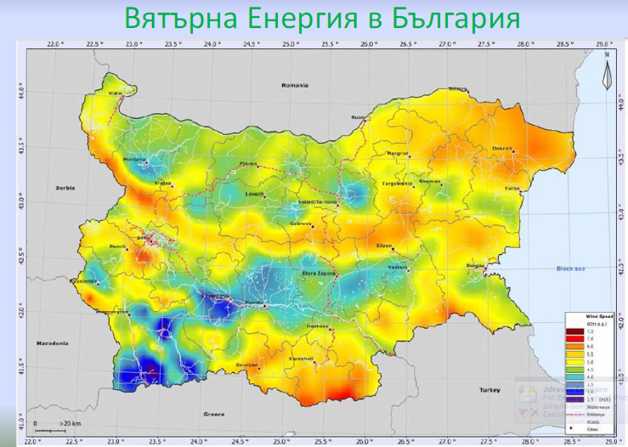
Фиг. 12 Потенциал на вятърна енергия в България
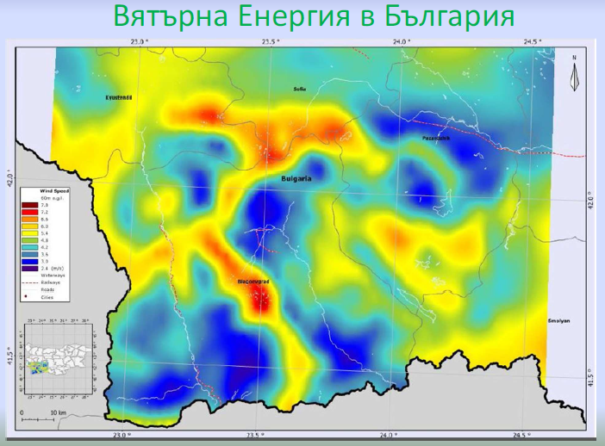
Фиг. 13 Потенциал на вятърна енергия в Югозападна България

Оценка на потенциала на ветровата енергия
Критериите, на базата на които се прави обобщена оценка на енергийния потенциал на вятъра, са неговата посока и средногодишната му скорост. За целите на програмата са използвани данни от проект BG 9307-03-01-L001, "Техническа и икономическа оценка на ВЕИ в България" на програма PHARE, 1997 година, получени от Института по метеорология и хидрология към БАН (119 метеорологични станции в България, регистриращи скоростта и посоката на вятъра). Данните са за период от над 30 години и са от общ характер. На тази база е извършено райониране на страната по ветрови потенциал, (Фиг. 14).
На територията на България са обособени четири зони с различен ветрови потенциал, но само две от зоните представляват интерес за индустриално преобразуване на вятърната енергия в електроенергия: 5-7 m/s и >7 m/s.
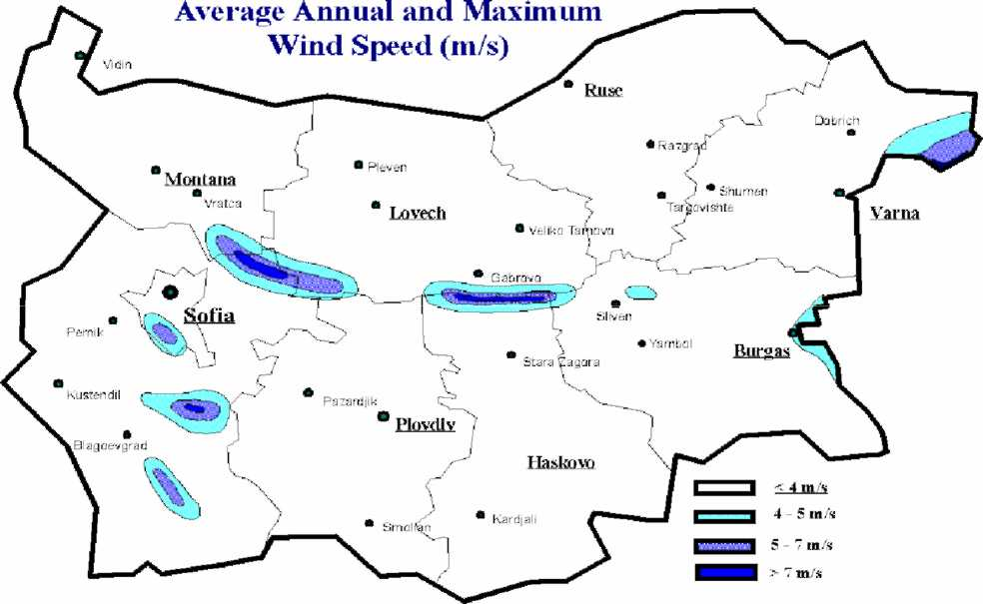
Тези зони са с обща площ около 1 430 km², където средногодишната скорост на вятъра е около и над 6 m/s. Тази стойност е границата за икономическа целесъобразност на проектите за вятърна енергия. Следователно енергийният потенциал на вятъра в България не е голям. Бъдещото развитие в подходящи планински зони и такива при по-ниски скорости на вятъра зависи от прилагането на нови технически решения.
WIND ENERGY - Theoretical Potential
Фиг .14. Картосхема на ветровия потенциал в България
Въз основа на средногодишните стойности на енергийния потенциал на вятърната енергия, отчетени при височина 10 м над земната повърхност, на територията на страната теоретично са обособени три зони с различен ветрови потенциал:
Зона А: зона на малък ветроенергиен потенциал - включва равнинните части от релефа на страната (Дунавската равнина и Тракия), долините на р.Струма и р.Места и високите полета на Западна България. Характеристики на тази зона са:
Средногодишна скорост на вятъра: 2-3 m/s;
Енергиен потенциал: 100 W/m² ; (т.е. по-малко от 1 500 kWh/m² годишно);
Средногодишната продължителност на интервала от скорости от 5-25 m/s в тази зона е 900 h, което представлява около 10% от броя на часовете през годината (8 760 h).
Зона B: зона на среден ветроенергиен потенциал - включва черноморското крайбрежие и Добруджанското плато, част от поречието на р.Дунав и местата в планините до 1000 м надморска височина. Характеристиките на тази зона са:
Средногодишна скорост на вятъра: 3 - 6 m/s;
Енергиен потенциал: 100 - 200 W/m² ; (около 1 500 kWh/m² годишно);
Средногодишната продължителност на интервала от скорости от 5-25 m/s в тази зона е 4000 h, което е около 45% от броя на часовете в годината (8760 h).
Зона С: зона на висок ветроенергиен потенциал - включва вдадените в морето части от сушата (н.Калиакра и н.Емине), откритите планински била и върхове с надморска височина над 1000 м. Характеристики на тази зона са:
Средногодишна скорост на вятъра: над 6-7 m/s;
Енергиен потенциал: 200 W/m2 ; (над 1 500 kWh/m² годишно);
Средногодишната продължителност на интервала от скорости от 5-25 m/s в тази зона е 6600 h, което е около 75% от броя на часовете в годината (8760 h).
Трябва да се отбележи, че средногодишната скорост на вятъра не е представителна величина за оценката на вятъра като източник на енергия. За да се направят изводи за енергийните качествата на вятъра, е необходимо да се направи анализ на плътността на въздуха и на турбулентността в около 800 точки от страната. В резултат на данните от направените измервания на височина 10 м над земната повърхност е извършено райониране на страната по представената картосхема (Фиг.14 ).
Метеорологичните данни се отнасят за движението на въздушните маси на височина 10 метра над земната повърхност. В последните години производството на ветрогенератори в света е с височини на мачтата над 40 м, което налага определянето на потенциала на вятъра на по-големи височини от повърхността на терена. Мегаватовите вятърни турбини се инсталират на височина над 80 м над терена. За определяне на скоростта на вятъра на по-голяма височина от 10 м е разработена методика от Националния институт по метеорология и хидрология при БАН, използваща математическо моделиране за вероятната скорост на вятъра.
За да се добие информация за избор на площадки за изграждане на ветроенергийни централи е необходимо да се проведат детайлни анализи със специализирана апаратура и срок 1-3 години.
Редица фирми в България вече разполагат с апаратура и методика за извършване на оценка за това дали дадена площадка е подходяща за изграждане на вятърна електроцентрала. На тази база може да се определи оптималният брой агрегати и големината им на конкретна площадка. При такава оценка се извършва замерване на скоростта и посоката на вятъра, а също и температурата на въздуха чрез измервателни кули с височина 30, 40 и 50 м. В резултат на проведените измервания се анализират:
- роза на ветровете;
- турбулентност;
- честотно разпределение на ветровете;
- средни стойности по часове и дни;
Използва се математически модел за пресмятане на скоростта на вятъра във височина, изчислява се количеството произведена енергия за определена мощност на генератора и се извършва оптимален избор на ветрогенератор.
След извършен анализ на техническия потенциал на вятърната енергия е установено, че единствено зоните със средногодишна скорост на вятъра над 4 m/s имат значение за промишленото производство на електрическа енергия. Това са само 3,3% от общата площ на страната (нос Калиакра, нос Емине и билото на Стара Планина). Трябва да се отбележи обаче, че развитието на технологиите през последните години дава възможност да се използват мощности при скорости на вятъра 3.0 - 3.5 m/s.
Нето една институция в България към момента не разполага с актуални данни за плътността и турбулентността на въздушните потоци на височини над 10 m над земната повърхност. Ето защо, към момента с данните, които са на разположение (от Института по хидрология към БАН), е трудно да се направи избор на конкретни площадки за вятърни електроцентрали на територията на страната. Необходимо бъдещите инвеститори в централи с вятърна енергия предварително да вложат средства за проучване на потенциалните площадки с професионална апаратура.
Разпределението на максималния ветрови потенциал пряко зависи от характеристиките на вятъра в съответната точка на измерване. Анализите показват, че на височини над 50 м над земната повърхност, ветровият потенциал е 2 пъти по-голям.
При височина 10 m над земната повърхност, физическия потенциал на вятърната енергия за страната ни възлиза на 75.10 3 ktoe.

Състоянието в община Сапарева баня
Ветрова енергия
Територията на община Сапарева баня включва част от по-високите била на Рила планина, характеризиращи се със сравнително високи средно-годишни скорости на вятъра.

Методология
Направената оценката се базира на:
- Официална информация за скорости на вятъра
- Експлоатационни характеристики за вятърен електрогенератор Growian (Германия) с диаметър на ротора 20 м.
- Компютърно моделиране

Оценка на ветровия потенциал
Оценката е направена при следните изходни данни
• Зависимост между средната скорост на вятъра (V - м/сек) и електрическата мощност (Е = кВт/м² площ на ротора). За Growian Е=3.5 V³
• Разстоянието между вятърните генератори е равно на 8 пъти роторния диаметър

За средни годишни скорости на вятъра > 4 м/сек теоретичният потенциал е > 1.2 кВч/м².год. (площта на терена).
За средни годишни скорости на вятъра < 6.5 м/сек., техническият потенциал определен при посочените по-горе условия се оценява на 4 кВч/км .г.

Изводи

За близките 10 г. оползотворяването на ветровият потенциал за община Сапарева баня е не перспективен поради следните причини:
- Висока стойност на инвестициите за инсталиран кВт.
- Няма данни за площите при които скоростта на вятъра е > 6.5 м/сек
- Голямата отдалеченост до електропреносната мрежа ще увеличи допълнително инвестиционните разходи.

SAFIRE – пазарно проникване на наличния на територията на общината потенциал ВЕИ
С помощта модела SAFIRE е направена оценка на пазарното проникване на наличния на територията на общината потенциал ВЕИ .
При оценката на биомасата не са включени твърдите селскостопански отпадъци, поради:
- Малките количества;
- Липса на неоползотворени количества (целият наличен "отпадък" се използва в животновъдството)
Резултатите от оценката са представени в Таблица 16.

Таблица 16
No | ПАЗАРНО ПРОНИКВАНЕ НА ВЕИ - ГВч, община Сапарева баня
No | Ресурс | 2000 | 2005 | 2010 | 2015 | 2020 | 2025
1 | Хидро - мВЕЦ | 0 | 1,529 | 3,905 | 6,798 | 9,207 | 10,776
2. | Слънчева енергия
2.1. | Активни слънчеви инсталации | 0 | 0,012 | 0,053 | 0,275 | 0,41 | 0,412
2.2. | Пасивни слънчеви инсталации | 0 | 0 | 0,244 | 1,266 | 2,813 | 6,733
3. | Биомаса
3.1. | Дървесни отпадъци | 12,264 | 12,264 | 12,264 | 12,265 | 12,277 | 12,307
3.2. | Градски отпадъци | 0 | 0,043 | 0,068 | 0,069 | 0,076 | 0,085
4 | Геотермална енергия | 5,913 | 7,786 | 8,671 8,724 |  | 8,724 | 8,885

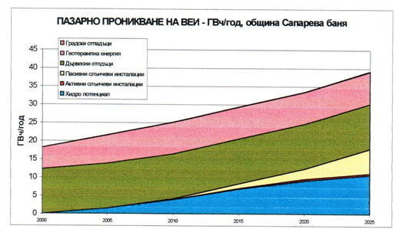
Фиг. 15 Графично представяне на пазарното проникване /количествена характеристика/ на ВЕИ, община Сапарева баня

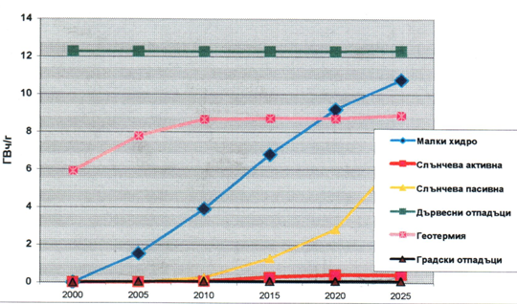

Фиг. 16 Динамика на пазарно проникване на наличния ресурс ВЕИ в община Сапарева баня.

Коментар на получените резултати
Пазарното проникване на ВЕИ е в пряка зависимост от:
- Потенциала на ресурса, (видове и количество)
- Прогнозите за социалното и икономическо развитие на общината
- Прогнозите за изменение цените на основните горива и енергия.

Най-голям дял на пазарното проникване са пада на биомасата (дървесина и дървесни отпадъци), ресурсът с най-голяма площ. В количествено отношение прогнозата за използване на този ресурс практически не търпи изменение. Горните два факта са логични, като се има предвид, че от една страна районът е богат на горски насаждения и от друга страна, добивът на дървесина не може да нараства произволно. Този ресурс има значение преди всичко за битовия сектор и в много по-малка степен за социалния сектор и индустрията.
Втори по значимост е ресурсът от геотермална енергия. Неговото използване се очаква да нарасне значително в периода до 2010г., след което ще остане почти без изменение. Нарастването до 2010 г. се дължи преди всичко в осигуряване с топлинна енергия на съществуващи обекти на територията на гр.Сапарева баня. В дълготраен план, на територията на гр.Сапарева баня, не се предвижда изграждането на нови големи обекти потребители на топлинна енергия. Малко вероятно е масовото топлофициране на жилищните сгради, поради неконкурентната цена на геотермалната енергия в сравнение с биомасата и необходимост от допълнителни инвестиции за изграждане на вътрешни отоплителни инсталации в сградите.
Трети по значимост е хидроресурсът. Неговото развитие е свързано главно с промишлено производство на ел .енергия.
Четвърта по значимост е слънчевата енергия и нейният принос към енергийния баланс в отоплението на сгради (предимно жилищни и обществени). Пазарното проникване на пасивните слънчеви отоплителни технологии започва от 2005 г. Това е свързано с:
- Мерки за енергийна ефективност в сгради използващи за отопление геотермална енергия
- Новото строителство, като се предполага, че при него ще се спазват новите норми за топлинни изолации.
Пазарното проникване на активните слънчеви инсталации е сравнително ограничено и е свързано с развитието на туристическия сектор. Има се предвид осигуряване на топла вода в хотелските бази на Паничище.
Последно по значимост е енергийното оползотворяване на битовите отпадъци. Пазарното проникване на този ресурс е силно ограничено поради относително малките количества на отпадъците и високите цени на приложимите технологии.

Независимо от сравнително големия потенциал от ВЕИ в община Сапарева баня, в Енергийния план следва да се обърне специално внимание на мерките по енергийна ефективност при крайния потребител. Тяхното прилагане ще увеличи ефективното използване на ресурса от ВЕИ.

Опазване на околната среда

Връзката между увеличаване на произведената енергия от ВЕИ и опазването на околната среда е пряка, тъй като ВЕИ в значително по-малка степен спрямо конвенционалните горива влияят негативно върху компонентите на околната среда. Важен ефект от тяхното внедряване е и ограничаването на емисиите на парникови газове в атмосферния въздух, което спомага за изпълнението на задълженията на страната ни по протокола от Киото.

Общинска дългосрочна програма за насърчаване използването на ВЕИ и биогорива за периода 2011-2021г.
(ОДПНИВЕИБ)

7.1. Информационна основа на ОДПНИВЕИБ
Информационна основа за разработването на ОДПНИВЕИБ са:
- Плана за развитие на община Сапарева баня 2007 - 2013 г.;
- План за енергийна ефективност на община Сапарева баня 2010-2015г.
- Стратегия за устойчиво енергийно развитие на община Сапарева баня до 2020 г.
- Информация и данни, получени от национални и регионални институции и организации.
- Междинен доклад 2001г. - Оценка на потенциала на Възобновяемите енергийни източници, разработен в рамките на проект „България: Местно устойчиво енергийно планиране”
- Предварително проучване за изграждане на геотермална отоплителна централа в гр. Сапарева баня - 2005г. – Министерство на енергетиката и енергийните ресурси.
По време на изпълнение на ОДПНИВЕИБ, базата данни ще бъде редовно поддържана, и актуализирана .

Приоритетни направения за прилагане на мерки по ВЕИ
Общината, принципал на общинската собственост, е заинтересована от въвеждане на мерки за използване на ВЕИ, с което ще се редуцират разходите за енергия и ще се подобрява екологичната среда. Техническите мероприятия, приложими в този сектор, са както изискващи сериозни финансови ресурси, така и не изискващи, или изискващи ограничено финансиране (организизационни мерки).

На територията на общината има снабдяване с топлинна енергия от гореща геотермална вода. Изследват се възможностите за добиване на енергия от възобновяеми енергийни източници – водна, слънчева енергия и биомаса за задоволяване на местното потребление и производство на електроенергия от водни (ВЕЦ и ГЕЦ) и фотоволтаични централи.
Общината се явява единственият платец на енергийните разходи на обектите от обществения сектор, затова той е главния приоритет пред общинското ръководство. Общината е направила оценка и анализ на наличните си ресурси, които и дават възможности за прилагане на дейности и мерки за енергийна ефективност. Един от тези ресурси е термалната вода. Сериозна стъпка в тази посока е подмяната на използваните горива – дърва, въглища, нафта с топлинната енергия на водата.
Към настоящия момент е внедрено геотермално отопление в следните общински обекти, находящи се в гр. Сапарева баня: ОДЗ „Св. Анна”, гр. Сапарева баня, ОУ „Христо Ботев” гр. Сапарева баня, Закрит плувен басейн към , ОУ „Христо Ботев” гр. Сапарева баня, Професионална гимназия по туризъм „Алеко Константинов” гр. Сапарева баня, Клуб на хората с увреждания ,гр. Сапарева баня, Клуб на жената „От извора”, гр. Сапарева баня, Читалище „Просветен лъч” гр. Сапарева баня, сградата на общинска администрация Сапарева баня, Бившата сграда на поликлиниката, където са поместени лекарски и стоматологични кабинети и Център за спешна медицинска помощ, Общинска баня, гр. Сапарева баня .
Подобряването на уличното осветление чрез подмяна на съществуващото с енергийноефективно доведе до оптимизиране на енергопотреблението в тази целева група. Друг начин за въздействие върху енергопотреблението в общинския сектор ще бъде инсталирането на слънчеви колектори за топла вода в някои общински обекти, използващи топла вода целогодишно.

Консумация на енергия на територията на общината на община Сапарева баня
Енергопотребление – относителни дялове в проценти за 2008г.
Таблица №17
Направления | Дърва | Въглища | Топла енергия | Ел. енергия | Общо
Образование | 2 | 3 | - | 10 | 15
Социални грижи | - | - | - | 3 | 3
Улично осветление | - | - | - | 68 | 68
Общински сгради | 1 | 1 | - | 12 | 14
О Б Щ О: | 3 | 4 | - | 93 | 100

Данните за енергопотребление са сходни за годините 2007 и 2006.

При анализ на енергоемкостта по направления и служби, откроява се високия дял на улично осветление – 68%, общинските сгради и образованието – по 15 %, а социалните дейности съставляват съответно– 3% от енергопотреблението.
Улично осветителна уредба - електропотребление по селища Таблица 18
№ по ред | Населено място | Разход на ел. енергия, kWh |  |  |  | Средства за ел.енергия, лв.
№ по ред | Населено място | 2007 | 2008 | 2009 | 2010 | 2007 | 2008 | 2009 | 2010
1 | град Сапарева баня | 266 671 | 263 620 | 279 341 | 280869 | 50,00 | 50200 | 50200 | 49431
2 | село Сапарево | 104 951 | 101 900 | 119 500 | 138410 | 21400 | 21400 | 21400 | 26986
3 | село Овчарци | 72 675 | 69 624 | 66 894 | 68 950 | 11900 | 11900 | 11900 | 11649
4 | село Ресилово | 73 491 | 70 440 | 137 292 | 97720 | 24500 | 24500 | 24500 | 15111
 | Общо | 517788 | 505584 | 603027 | 585949

Избрани приоритетни целеви групи
Приоритетите на програмата са определени по метода на целевите групи. Целевите групи обединяват крайни потребители със сравним модел на потребление на енергията. Този метод се основава на постепенно пресяване на възможните обекти за въздействие и избор на приоритети, като по този начин се пестят ресурси от време и средства. Методът на приоритетните целеви групи е обективен и надежден.
В община Сапарева баня към момента е събрана информация за общинските целеви групи по сектори:
- Административни общински сгради;
- Образование и социални дейности;
- Улично осветление;
- Социални дейности;
- Личен сектор;
- Бизнес сектор.

Сектор „Административни общински сгради"
Общинските административни сгради в община Сапарева баня са в незадоволително състояние по отношение на енергийна ефективнст
За подобряване на комфорта в сградите и с цел намаляване на разхода на енергии, най-вече на гориво през отоплителния сезон, е наложително да се приложат както енергоспестяващи мероприятия, така и да се приложат мерки по ВЕИ - инсталиране на термосоларни инсталации за топла вода.
Покривите на част от административните сгради са подходящи за инсталиране на фотоволтаични инсталации

Сектор "Образование и социални дейности"
Сградният фонд и обзавеждането на ОУ „Христо Ботев”, гр.Сапарева баня, ОДЗ „Св.Анна” гр. Сапарева баня и филиалите в с.Сапарево, с. Ресилово, с.Овчраци са в относително добро състояние, но преобладаващата част се нуждаят от провеждане на сериозни енергоспестяващи мерки.
За намаляване на енергийните разходи на проблемните сгради е необходимо да се направят енергийни одити и да се приложат предписаните енергоспестяващи мерки, комбинирани с приложение на подходящи ВЕИ технологии.
За сградите с непрекъсната употреба (детски градини) е подходящо поставянето на термосоларни инсталации за топла вода.
И тук е възможно на част от покривите на сградите сгради да се инсталират фотоволтаични инсталации

Сектор „Улично осветление"
Уличното осветление е един от основните консуматори на електроенергия за общината. Възможностите за приложение на ВЕИ в този сектор е прилагане на LED осветителни тела с фотосоларни панели и акумулатори, с което ще се реализират съществени енергийни икономии.
Към момента системата за уличното осветление (УО) в Община Сапарева баня е изключително енергоемка, а съоръженията и са морално и физически остарели. Това се дължи основно на обстоятелството, че съществуващите осветителни тела не са енергоефективни - те основно са с натриеви лампи с високо налягане (НЛВН) - 70W и 100W, компактни луминесцентни лампи (КЛЛ) FTE18 W и ограничен брой живачни лампи – 125W и 250W.
Предвижда се изпълнение на Проект: „Енергоефективна модернизация, реконструкция, изграждане на нови обекти, автоматично управление, поддръжка и енергиен мениджмънт на улично осветление на територията на Община Сапарева баня» – „Изпълнение на енергоефективни дейности с гарантиран резултат (ЕСКО услуги) с цел намаляване на енергопотреблението на уличното осветление на Община Сапарева баня- в селищата гр.Сапарева баня, с. Сапарево, с. Овчарци и с. Ресилово”.
Проектът е насочен към повишаване на енергийната ефективност на уличното осветление на територията на община Сапарева баня чрез подмяна на съществуващите и монтаж на 1381 броя нови осветителни тела тип LED с модулни светодиодни осветители с инсталирана мощност 40W , 60W и 80W с неизменни светлотехнически параметри до 50 000 часа работа от ново поколение за улично осветление с висока енергийна ефективност, и , високи експлоатационни характеристики и с възможности за бъдещо развитие и усъвършенствуване на системите за улично осветление. Предвижда се и монтаж на същия брой рогатки - 1381 броя предназначени за закрепването им.

Сектор домакинства
Секторът домакинства обхваща преди всичко частните жилища на жителите на общината. Преобладаващата част от жилищния сграден фонд е амортизиран и се нуждае от прилагане на енергоспестяващи мерки предимно топлоизолация, което може да се комбинира с прилагане на ВЕИ технологии.
Най-използваният ВЕИ ресурс тук е консумация на биомаса, преди всичко дърва за горене.
Потенциал за приложение на ВЕИ технологии в личния сектор: Най-голям потенциал за внедряване на ВЕИ технологии в личния има при използване на термосоларни колектори за топла вода.
Има сериозен потенциал за замяна на съществуващите амортизирани, нискоефективни горивни инсталации (печки) със съвременни горивни системи, с което може да се реализира до 100% повишаване на енергийната ефективност. Възможно е на южните скатове от покривите на жилищата да се поставят фотоволтаични инсталации с малки мощности до 10 KWp. Въпреки малките единични мощности, при по-масово приложение на тази технология може да сегенерира голяма сумарна мощност, което в най-екологичното приложение на PV-системите (по примера на Германия).

Бизнес сектор
В община Сапарева баня няма силно развита индустрия, но промишлените предприятия в общината притежават относително добра материално-техническа база и добре термоизолирани работни и офис помещения. Към бизнес сектора могат да се причислят и хотелските и ресторантски комплекси и балнеокомплексите. Тук навсякъде са приложими термосоларни колектори за топла вода за битови и технологични нужди. Възможно е на покривите на сградите или като допълнително техническо съоръжение (паркинг) да се инсталират фотоволтаични инсталации.
Бизнесът е този, който може да оценени инвестиционния потенциал в сектора на ВЕИ и да реализира мащабни проекти в сферата на:
- оползотворяване на биомасата (изграждане на горивни системи на биомаса);
- изграждане на мащабни фотоволтаични инсталации (с инсталирана мощност от няколко MWp);
Община Сапарева баня разполага с добър потенциал от ВЕИ, което е едно голямо богатство, с нарастваща стойност в бъдеще. За това той трябва да се развива и използва разумно.

Стратегическа цел, приоритети и цели на ОДПНИВЕИБ
Недостатъчните мерки за енергийна ефективност и ВЕИ, прилагани в общината през последните години, води до нарастващи и ненужно големи разходи за енергопотребление и до негативно екологично въздействие. Това налага задължително прилагането на енергоефективни мерки и ВЕИ технологии, не само за намаляване на разходите, но и за повишаването на жизненото равнище и комфорта на потребителите на енергия и подобряване на екологичната обстановка.

СТРАТЕГИЧЕСКА ЦЕЛ НА ОБЩИНСКАТА ПРОГРАМА ЗА НАСЪРЧАВАНЕ ИЗПОЛЗВАНЕТО НА ВЕИ И БИОГОРИВА Е СЪЗДАВАНЕ НА ПРЕДПОСТАВКИ ЗА ПРЕВРЪЩАНЕ НА ОБЩИНА САПАРЕВА БАНЯ В ЕНЕРГИЙНО ЕФЕКТИВНА И ЕКОЛОГИЧНА ОБЩИНА.

Приоритет № 1: Намаляване на консумацията на енергия от изкопаеми горива в общинския сектор чрез използване на ВЕИ.
Цел 1: Намаляване на консумацията на енергия от изкопаеми горива в общинския сектор
Очаквани резултати:
а) Намаляване на разходите на горива и енергия с 5 % годишно;
б) Намаляване емисиите от СО₂ с 5% годишно и постигнат екологичен ефект;
в) Подобрен комфорт на обитаване в обновените сгради;
Инвестиционни проекти:
1.1. Комплексен проект за усвояване на геотермалната енергия, включващ:
- Проучване потенциала на находище Сапарева баня
- Изграждане на нов сондажен водоизточник
- Изграждане на геотермална централа

  - Инсталиране до 2015 г. на 5 термосоларни инсталации за топла вода на общински сгради с целогодишно използване (общинска администрация, детски и социални заведения).
  - Инсталиране до 2015 г. на фотосоларни инсталации

Приоритет № 2: Намаляване на консумацията на енергия от изкопаеми горива в частния сектор чрез използване на ВЕИ.

Цел 2.: Насърчаване на използването на ВЕИ в жилищата на територията на общината.
Очаквани резултати:
а) Намаляване на годишния разход на енергия от населението средно с 3% годишно;
б) Намаляване на емисиите парникови газове и постигане на екологичен ефект;
в) Подобрен комфорт на обитаваните сгради.
Неинвестиционни дейности:
Провеждане на общинска информационна кампания за:
- насърчаване на използването на ВЕИ жилищни сгради, особено термосоларни колектори, икономически и екологични ползи;
- информиране на жителите на общината за възможни финансови схеми за реализиране на частни проекти ВЕИ;
Приоритет № 3: Повишаване на използването на ВЕИ от местния бизнес
Цел 3.1.: Насърчаване на използването на ВЕИ в предприятията на територията на общината.
Очаквани резултати:
а) Намаляване на консумацията на енергия в промишления сектор с 10% до 2016 г;
б) Намаляване на емисиите парникови газове и постигане на екологичен ефект;
в) Повишаване на конкурентоспособността на бизнеса.
Инвестиционни проекти:
    - Изграждане на термосоларни инсталации за топла вода.
    - Изграждане на отоплителна централа на биомаса.
Цел 3.2: Насърчаване на бизнеса и привличане на инвеститори за изграждане на ВЕИ инсталации територията на общината.
Неинвестиционни дейности:
- Популяризиране на потенциала на ВЕИ в общината,
- Популяризиране на източници за финансиране на ВЕИ проекти.
- Привличане на инвеститори и създаване на ПЧП.
Инвестиционни проекти:
- Изграждане до 2015 г. на фотоволтаични паркове на територията на общината
- Изграждане до 2015 г. на централа на биомаса

Приоритет № 4: Въвеждане на система за управление на енергията на територията на общината, вкл. ВЕИ.
Цел 4.1: Изграждане на общински капацитет с кадри, специализирани в сферата на ЕЕ и ВЕИ.
Очаквани резултати:
а) Обучени общински ръководители и специалисти за работа в общинската администрация в областта на ЕЕ и ВЕИ.
б) Основаване на общинско звено (или обособена дейност) по ЕЕ и ВЕИ с обучени специалисти за работа в него.
Неинвестиционни дейности:
4.1.1. Осъществяване на обучения на общински ръководители и специалисти в сферата на ЕЕ и ВЕИ за работа в общинската администрация.
Цел 4.2. Мобилизиране на обществена подкрепа за изпълнение на плана по ЕЕ и програма за ВЕИ на основата на широко партньорство с бизнеса и организации на гражданското общество.
Очаквани резултати:
а) Осигурена широка обществена подкрепа за изпълнението на плана по ЕЕ и общинската програма за устойчиво използване на ВЕИ на територията на община Сапарева баня
б) Установено трайно партньорство между Общинска администрация, бизнеса и
гражданите.
в) Въведена система за енергийно управление на територията на общината.
Неинвестиционни дейности:
- Подготовка и провеждане на разяснителна кампания сред населението и местния бизнес за целите на общинските програми по ЕЕ и ВЕИ и за необходимостта от партньорство между участниците в нейното изпълнение.
- Въвеждане на постоянно наблюдение, анализ и оценка на състоянието на изпълнението на общинските програми по ЕЕ и ВЕИ и публикуване на периодични информации.

Оценка на ресурсното обезпечаване на поставените цели

9.1.Кадрово обезпечаване
Кадровото обезпечаване изпълнението на ОДПНИВЕИГ е незадоволително към момента, имайки предвид количеството и качеството на предстоящите дейности по Програмата. Обученията на специалистите от общината могат да се реализират чрез използване на проекти по Оперативните програми.
В периода октомври 2008 - септември 2011 г. Община Сапарева баня реализира Проект «Интелигентна енергия – Европа „ От Естония до Хърватска: Интелигентни мерки за енергийна ефективност за общинските сгради в Централно и Източноевропейските страни (INTENSE ), ІЕЕ/07/823/SI2.500392. Проектът се изпълнява в 12 страни с участието на 27 партньори.
С оглед на повишаване на капацитета и информираността на общинската администрация, в рамките на проекта служители от ОбА Сапарева баня и представители на местния неправителствен сектор взеха участие в работни срещи и обучения , организирани в рамките на проекта където бяха споделени опит и добри практики за използване на ВЕИ:
01.04.2011г. - Национално обучение на тема: Енергийна ефективност и използване на ВЕИ в общински и жилищни сгради
27.01.2011 г. - Работна среща на тема: «Приложение на националното и европейско законодателство за енергийна ефективност и ВЕИ на местно ниво.Опитът на община Сапарева баня».
    - - Работна среща на тема: Енергийна ефективност и възможности за използване на възобновяеми енергийни източници в община Сапарева баня
В рамките на проекта бяха разработени информационни материали за Добри европейски практики за ЕЕ и използване на ВЕИ и Източници за финансиране на проекти по ЕЕ и ВЕИ

Финансово обезпечаване на проекти за оползотворяване на ВЕИ
По-долу са посочени множество възможности за финансиране, с различни от общинския бюджет източници, вкл. безвъзмездно финансиране на проекти в сферата
на ВЕИ.

Структурни фондове на ЕС

Оперативна Програма „Развитие на конкурентоспособността на българската икономика 2007-2013"
Оперативната програма "Развитие на конкурентоспособността на българската икономика" е основана на пет приоритетни оси за програмен период 2007-2013:
- Приоритетна ос 1.
"Развитие на икономика, базирана на знание и иновационни дейности" е фокусирана върху подпомагане развитието на научноизследователската и развойната дейност.
- Приоритетна ос 2.
"Повишаване ефективността на предприятията и развитието на бизнес средата" с акцент операция 2.3.2 подобряване на енергийната ефективност и въвеждане на енергоспестяващи технологии и ВЕИ, за които индикативно са предвидени 34.66 % от общите за оста средства по ЕФРР.
Индикативни дейности - помощта е съсредоточена за производство на енергия от вятър, слънце и когенерация от индустриални съоръжения - предпроектни проучвания, изготвяне на технически планове, спецификации, тръжни документации; ограничено строителство, обновление и преоборудване за производството и използването на енергия от ВЕИ, включително когенерации, въвеждане на производствени технологии с ниска енергийна ефективност и положително влияние върху околната среда.
- Приоритетна ос 3.
"Финансови инструменти за развитие на предприятията" цели подобряване достъпа до капитал за развитие на предприятията.
- Приоритетна ос 4.
"Укрепване на международните пазарни позиции на българската икономика".
- Приоритетна ос 5.
"Техническа помощ" ще подпомага управлението, изпълнението, мониторинга и контрола на дейностите по ОП "Конкурентоспособност".
Оперативната програма "Развитие на конкурентоспособността на българската икономика" се финансира със средства от Европейския фонд за регионално развитие и съответното съфинансиране от страна на националния бюджет. Оперативната програма отговаря на основните стратегически и програмни документи на ЕС, като е в съответствие с политиките на Съюза и националните политики.

Програма за развитие на селските райони
Мярка 311 - Наредба № 30 от 11.08.2008 г. за условията и реда за предоставяне на безвъзмездна финансова помощ по мярка „Разнообразяване към неземеделски дейности" от Програмата за развитие на селските райони за периода 2007-2013 година.
- Производство на енергия от възобновяеми източници
- Производство на биогорива от биомаса;
- Производство на биогаз; когенератори на биогаз.
Мярка 312 - Наредба № 29 от 11.08.2008 г. за условията и реда за предоставяне на безвъзмездна финансова помощ по мярка „Подкрепа за създаване и развитие на микропредприятия" от Програмата за развитие на селските райони за периода 20072013 г.
- Производство на енергия от възобновяеми източници.

Оперативна програма „Регионално развитие"
ОП „Регионално развитие" е насочена към изпълнение на един от основните национални стратегически приоритети на Националната стратегическа референтна рамка - „поддържане на балансирано териториално развитие". Стратегията на програмата е засилване на конкурентоспособността и привлекателността на регионите и намаляване различията в развитието на шестте района за планиране (NUTS) чрез подобряване на индустриалната, жилищната, социалната, природна и културна среда.
Програмата дава предимство на проекти, които са насочени към преодоляване на съществуващия енергиен дефицит чрез използване на възобновяеми енергийни източници.
Допустими дейности по операция 4.2. в областта на ВЕИ.
- Събиране на данни; изследвания и анализи на тенденциите в развитието;
- Обмен на ноу-хау и най-добри практики и придружаващите ги анализи, свързани с ВЕИ;
- Разработване на портали/виртуални мрежи за обмен на най-добри практики, интернет-базирани средства и електронни бази данни за споделен обмен на най-добрите практики и тенденции в развитието;
- Анализи на най-добри практики и критерии (bencnmarking analyses) при предоставянето на услуги;
- Разработване на бъдещи стратегически проекти и планове за действия;
- Обучения, семинари, конференции, учебни посещения, съвместни срещи, включващи и социално-икономическите партньори (университети, НПО, бизнес сдружения, синдикати и т.н.);
- Иновационни стратегии и стратегии за превенция на риска;
- Разпространение на информация и кампании за повишаване на информираността на населението;
- Разработване на материали за дистанционно обучение и дискусионни форуми;
- Въвеждане на иновационни подходи (пилотни проекти);
- Предоставяне на консултации и услуги, свързани с конкретен обмен;
- Разпространение на резултатите

Програма „Интелигентна енергия - Европа"
Европейската програма "Интелигентна енергия за Европа" предоставя безвъзмездно финансиране на проекти на български организации за създаване на политически и пазарни условия за енергийна ефективност и използването на ВЕИ в рамките на Програмата за конкурентоспособност и иновации (CIP). Програмата ще действа и през следващите години, като общият бюджет на програмата за периода 2007-2013 е в размер на 727 млн.€.
Основен приоритет са нови и възобновяеми енергийни източници (ALTENER). В рамките на този приоритет се финансират проекти по: добиване на електроенергия от ВЕИ; използване на възобновяема енергия за отопление/охлаждане; дребномащабни инсталации за възобновяема енергия на сградите; проучвания и добив на биогорива; нови технологии и обмен на опит, като резултатите са видими на територията на целия Европейски съюз.

ELENA
Безвъзмездно финансиране от страна на Европейската инвестиционна банка и Европейската комисия на местни и регионални власти при подготовката на инвестиционни програми за енергийна ефективност и възобновяеми енергийни източници (ВЕИ).
ELENA (European Local Energy Assistance) осигурява техническа помощ за структуриране и изпълнение на проектите.
ELENA да покрива до 90% от разходите за техническа подготовка на инвестиционните програми. Покриват се средства за предварителни проучвания, за структуриране на програми и бизнес планове, за одити, тръжни процедури и договори, за създаване на групи за управление на проекта, за разходи по ДДС, ако бенефициентът не може да ги възстанови.
Инструментът ELENA може да се ползва от местни и регионални власти, обществени органи или група органи от държавите, които подлежат на подпомагане по програма „Интелигентна енергия Европа".
Предварително изискване към получателите на средства е съответната инвестиционна програма да съдейства за постигане на евроцелите „20-20-20" (до 2020 г. да се намалят с 20 % вредните парникови емисии, делът на ВЕИ в общото потребление на енергия да достигне 20 % и още толкова да е спестената енергия като цяло).

Публично-частно партньорство (ПЧП)
Отчитайки Европейското законодателство, практика и счетоводно третиране, ПЧП е дългосрочно договорно отношение между лица от частния и публичния сектор за финансиране, построяване, реконструкция, управление или поддръжка на инфраструктура с оглед постигане на по-добро ниво на услугите, където частният партньор поема строителния риск и поне един от двата риска - за наличност на предоставяната услуга или за нейното търсене.
ПЧП плащанията, свързани с ползването на предоставяната от частния партньор публична услуга, са обвързани с постигане на определени критерии за количество и качество на услугата. Общинската администрация (като потребител на услуги) има право да редуцира своите плащания, както би го направил всеки „обикновен клиент" при непредоставяне на необходимото количество и качество на услугата.
Успешно изпълнение на проекти чрез публично-частни партньорства в община Сапарева баня се обуславя от наличието на следните предпоставки:
- Наличие на решение на ОС за осъществяване на ПЧП проекти;
- Наличие на обществена подкрепа за осъществяването на проекти със значим обществен интерес;
- Наличие на законодателна рамка подходяща за прилагане на ПЧП модели;
- Провеждане на открита и прозрачна тръжна процедура в съответствие със съществуващите най-добри практики;
- Изработване на механизъм за сравнение с публичните разходи за осъществяване на проекта (доказване на по-добра стойност на вложените публични средства);
- Съществуване на достатъчен капацитет в публичните органи отговарящи за осъществяване на инфраструктурни проекти.

ЕСКО услуги
ЕСКО компаниите са бизнес модел, който се развива в България от няколко години. ЕСКО компаниите се специализират в предлагането на пазара на енергоспестяващи услуги. Основната им дейност е свързана с разработването на пълен инженеринг за намаляване на енергопотреблението. Този тип компании влагат собствени средства за покриване на всички разходи за реализиране на даден проект и получават своето възнаграждение от достигнатата икономия в периода, определен като срок на откупуване. Договорът с гарантиран резултат е специфичен търговски договор, регламентиран с чл. 38 от Закона за енергийната ефективност (Обн. ДВ. бр.98 от 14 Ноември 2008г., изм. ДВ. бр.6 от 23 Януари 2009г., изм. ДВ. бр. 19 от 13 Март 2009г., изм. ДВ. бр.42 от 5 Юни 2009г., изм. ДВ. бр.82 от 16 Октомври 2009г., изм. ДВ. бр. 15 от 23 Февруари 2010г.).
Намаляване разходите за горива, енергия и други консумативи и повишаването на комфорта в сградите държавна или общинска собственост могат да са предмет на договори за управление и експлоатация и/или проектиране, доставка, монтаж. Могат да бъдат реализирани някои от следните схеми:
Договор с гарантиран резултат
При този вид договори фирмата за енергийни услуги гарантира минимално ниво на икономии. Постигнатите допълнителни ефекти над гарантираните се разпределят дялово между страните или се капитализират само в една от тях. Частният сектор поема риска, при условие, че не бъдат постигнати минималните гарантирани икономии да не възвърне инвестициите си.
Финансиране: Финансовите средства за осъществяване на подобен тип проекти могат да са собствени средства на частния сектор, привлечени средства, финансиране от трета страна.
Зелени инвестиции - механизъм на Протокола от Киото
Съгласно Закона за енергетиката (ЗЕ), се създава вътрешна българска система за издаване и търговия със зелени сертификати. За всяко месечно произведено количество електричество от възобновяеми енергийни източници (ВЕИ), производителят му получава зелен сертификат, който е безналична ценна книга и се издава и регистрира от ДКЕВР. Съгласно чл.163 от ЗЕ, производителите на електроенергия от възобновяеми източници, като вятър, вода, слънце, биомаса, геотоплина и т.н., ще могат да продават произведената електроенергия на преференциални цени.
Механизмът "Международна търговия с емисии" е залегнал в чл. 17 на Протокола от Киото и дава възможност на страните да търгуват помежду си с редуцирани емисии от парникови газове в периода 2008-2012 г., с цел икономически най-ефективно. Производителите на електроенергия от ВЕИ ще могат директно да продават зелените си сертификати на заинтересовани лица, по цена която се определя от търсенето и предлагането.
Финансиране от НФЕЕ
Фонд "Енергийна ефективност" (ФЕЕ) е юридическо лице, създадено по силата на Глава 4, раздел I от Закона за енергийна ефективност (ЗЕЕ) от 2004 г. ФЕЕ управлява финансови ресурси, получени от Република България от Глобалния Екологичен Фонд (ГЕФ) с посредничеството на Международната банка за възстановяване и развитие (МБВР) и от други донори.
Финансиране от търговски банки
Кредитна линия на ЕБВР за проекти за енергийна ефективност и възобновяеми енергийни източници от:
- ВЕЦ;
- Слънчеви инсталации;
- Вятърни централи;
- Биомаса;
- Геотермални инсталации;
- Инсталации с биогаз.

SWOT анализ
В SWOT анализа са посочени синтезирано основните фактори, влияещи върху процеса на насърчаване на използването на ВЕИ - вътрешни фактори - силни и слаби страни и външни фактори - възможности и заплахи.

SWOT анализ

Силни страни | Слаби страни
• Наличие на относително добър потенциал на ВЕИ в общината;  • Добре структуриран и балансиран енергиен сектор;  • Добри комуникации и инфраструктура;  • Политическа воля от местната власт за насърчаване използването на ВЕИ; | - Липса на достатъчен капацитет в местната администрация в сферата на ВЕИ;  • Липса на достатъчна информация, мотивация и ресурси у заинтересованите страни за използване на ВЕИ;  • Недостатъчни финансови ресурси за провеждане на местната политика в областта на ВЕИ.  • Отсъствие на достатъчно специализирани организации, фирми и специалисти в общината за разработване и изпълнение на проекти в сферата на ВЕИ.
Възможности | Заплахи
• Европейско и национално законодателство стимулиращо производството и потреблението на електроенергия от ВЕИ;  • Наличие на национални и европейски програми за насърчаване използването на ВЕИ;  • Наличие на организации на фирми и специалисти в Общината и региона с опит в разработване и изпълнение на проекти в сферата на ВЕИ;  • Наличен ресурс за привличане на местни и чуждестранни инвестиции  • Потенциал за създаване на нови работни места.  • Потенциал за съхранение на екологията и намаляване на въглеродните емисии | • Липса на достатъчен собствен ресурс за реализиране на ефективна общинска политика за насърчаване използването на ВЕИ и реализиране на конкретни проекти;  • Непоследователна национална политика в областта на ВЕИ, влияеща върху инвестиционния интерес в сектора;  • Възможна бъдеща промяна на националната политика за насърчаване използването на ВЕИ.

Оценка на риска
Рисковете за реализиране на Програмата за насърчаване на използването на ВЕИ могат да бъдат обособени в следните групи:
- Ресурси - свързани с устойчивост на доставките (наличието) на енергоносители, биомаса, водни ресурси и др.;
- Технически - включващи: разработване и изпълнение на инвестиционни проекти;
- Инвестиционни - включващи: цена, себестойност, финансиране;
- Експлоатационни - дали ще бъдат постигнати заложените резултати (напр. планираната себестойност на топлоенергията от ВЕИ, риск свързан с функционирането на обекта; напр. поради намаляване прираста на населението, училището е със затихващи функции);
- Околна среда и възприемане - въздействие към околната среда. Естетическо възприятие.
- Политически - свързани с промяна на националната политика по отношение на ВЕИ.
Оценката на рисковете е важен елемент при управление на общинската дългосрочна програма за насърчаване на използването на ВЕИ и биогорива. При оценката на рисковете могат да се ползват индикативните стойности на различните видове рискове, посочени в таблица 19.

Таблица 19

ИндексРесурс от ВЕИСтойностТехническиСтойностИнвестиционниСтойностБлагоприятниИзготвяне наЦена наклиматичниработни проектитехнологиятаусловия в т.ч.0по всички части43слънчева радиация,

водни ресурси, ветрови потенциал.ПоказателиКачество на оборудването3Себестойност на произвежданата електроенергия3
Качество на4Осигуряване на2
монтажа
инвестиции

Настройка на4инсталацията
Достъп исвързване към мрежата8Достъп до8терена
ИндексЕксплоатацияСтойностОколна среда. Възприемане.СтойностПолитикиСтойностНадеждност на4Възприемане от1Промяна на2технологиятаобщественосттазаконодател-ството (ЗЕ)Експолоата-ционни4Влияние върху0Промяна на8разходиместната икономикамеханизма за изкупуване наПоказателиенергията от ВЕИ
Честота на4Влияние върху3Въвеждане на нови4
обслужванетооколната средаправила и наредби
Гарантиран период на експлоатация6Гарантиран7резултат от експлоатациятаВъзможност за8доставка на резервни части

Управление на риска
В Таблица 20 са дадени препоръки за управление на отделните видове рискове. Поради факта, че всеки отделен инвестиционен проект е уникален сам за себе си, се прави конкретна оценка на рисковете и се набелязват конкретни мерки за тяхното минимизиране.
Таблица 20
 | Вид на риска | Управление | Вид на риска | Управление | Вид на риска | Управление
Индекс | Ресурс от ВЕИ | Частично управляеми, чрез планиране на добива | Технически | Референции за проектантския екип. Референции за доставчика и на монтажната фирма. Посещение на обекти извършени от технически екипи. | Инвестиционни | Прединвестиционни анализи.  Оценка на статичните и динамични финансово-икономически показатели. Оценка на пазарния потенциал
Индекс | Експлоатация | Обучение на персонала. Договори за гаранционна и извънгаранционна поддръжка | Околна среда. Възприемане. | ОВОС. Превантивни дейности по време на изпълнението и експлоатацията. | Политически | Неуправляем

Препоръка: За оценка на рисковете и мерките за тяхното минимизиране да се прилага индивидуален подход при всеки проект, като се използват препоръчаните критерии и показатели в Таблици 19 и Таблица 20.

Изпълнение на ВЕИ проекти на територията на община Сапарева баня.
  - Реализирани ВЕИ проекти на територията на община Сапарева баня

ВЕЦ "Джерман"

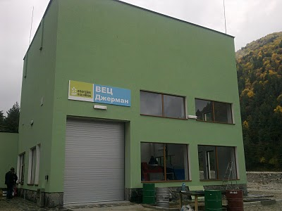
ВЕЦ „Джерман“

ВЕЦ "Джерман" е проект на "Electricite de France Energies Nouvelles" (EDF EN) - една от най-големите енергийни компании в Европа. Инвестицията е изцяло чуждестранна и е в размер на 4 160 000 евро. МВЕЦ „Джерман“ се намира в полите на Рила. Агрегатът в новоизградената централа е оборудван трифазен синхронен хидрогенератор от Елпром ЗЕМ, задвижван от турбина тип „Пелтън“. Хидрогенераторът е с мощност 3060 kW при скорост от 600 оборота и работно напрежение е 6.3 kV. Всички изпитания на генератора са протекли успешно и МВЕЦ „Джерман“ е включен към енергийната мрежа на Република България.
Финансирането на проекта за строителството на ВЕЦ „Джерман" е изцяло осигурено от страна на EDF EN. Френската компания е собственик на 51% от централата, а останалите 49% са българско участие.
„ВЕЦ „Джерман" е още една успешно реализирана инвестиция на EDF EN в България, с която се увеличава делът на произведената от възобновяеми източници електрическа енергия. Избраната технология е много ефективна и позволява централата да работи през цялата година с мощност от 600 до 3000 кW.
ВЕЦ „Джерман" се състои от водохващане, горен изравнител с обем 5000 m³, напорен тръбопровод с дължина 4.1 km, сградоцентрала и долен изравнител с обем 400 m³. Долният изравнител на по-късен етап ще бъде използван за питейно-битово водоснабдяване на гр. Сапарева баня и ще подобри качеството на питейната вода.
Изграждането на водноелектрическата централа продължи 3 години. Строителството беше извършено от българска фирма, специализирана за работа при тежки условия. ВЕЦ „Джерман" получи разрешение за ползване на строежа от Дирекцията за национален строителен контрол (ДНСК) на 18 ноември 2010 г. и към момента е въведена в експлоатация.

Геотермална централа

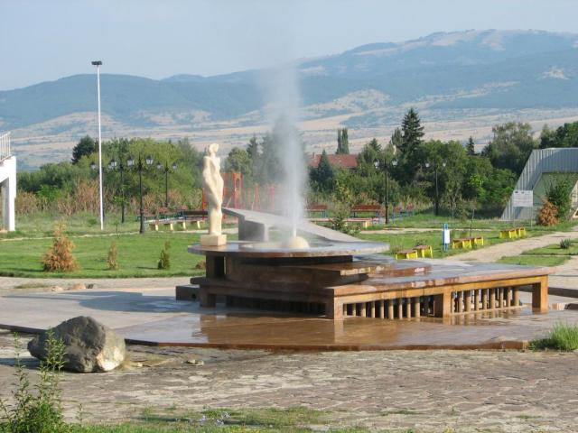
Геотермална централа в гр. Сапарева баня

Община Сапарева баня е добър пример за преминаване от отопление с изкопаеми горива (нафта) към отопление с геотермална енергия. Сапарева баня е разположена в подножието на Рила и в геотермалното находище на града се намират най-горещите геотермални извори на България с температура 98- 103 градуса по Целзий при излаз на водата. Освен за балнеолечение, геотермалните води се използват и за отопление на обществени сгради.
Понастоящем геотермалната енергия на минералната вода се използва за:
- Отопление на общински сгради: ОУ „Христо Ботев”, гр.Сапарева баня, ПГТА „Алеко Константинов”, сградата на Общинска администрация и читалище „Просветен лъч”, Поликлиника, ОДЗ „Св.Анна”, гр.Сапарева баня, се отопляват от абонатната станция при сондаж № 1ХГ (Гейзера);
- Отопление сградата на Специализирана болница за рехабилитация „Сапарева баня", гр.Сапарева баня ;
- Частен хотел "Германея" (намиращ между ул. Германея и ул. Шипка, кв. 84, е снабдяван с топлинна енергия от абонатната станция при сондаж №1 ХГ (Гейзера).
Понастоящем минералната вода в Сапарева Баня се използва за балнеолечение, хигиена и спорт от:
- Специализирана болница за рехабилитация „Сапарева баня" АД, гр.Сапарева баня. Плувният басейн се снабдява с минерална вода от сондаж №1ХГ,
- Обществена баня. Минералната вода се изпомпва в резервоар за да се охлади по естествен път до 37^{о}C, преди да се използва в банята.

2011-2012г. – изграждане от испански инвеститор на фотоволтаична централа с мощност 5 MWh., която предстои да бъде включена в енергийната мрежа на България.

  - Планирани ВЕИ проекти за периода 2011-2021г.

ПРОЕКТ | Роля и функции на общината | Времева рамка | Размер на необходимата инвестиция в лева |  |  | Източник на финансиране
Приоритет № 1: Намаляване на консумацията на енергия от изкопаеми горива в общинския сектор чрез използване на ВЕИ
Цел 1: Намаляване на консумацията на енергия от изкопаеми горива в общинския сектор
Инвестиционни проекти
Комплексен проект за усвояване на геотермалната енергия, включващ:  Проучване потенциала на находище Сапарева баня  Изграждане на нов сондажен водоизточник  Изграждане на геотермална централа | Възложител | 2015г. |  | 15 000лв. |  | Собствено финансиране  Оперативни програми, ЕСКО, фонд „Енергийна ефективност и възобновяеми източници”, Национален доверителен фонд, международен фонд „Козлодуй”
Инсталиране на термосоларни инсталации за топла вода на общински сгради с целогодишно използване (общинска администрация, детски и социални заведения) | Възложител | 2013г. |  | 8 000лева |  | Собствено финансиране
Оценка за енергийна ефективност и осигуряване на проектна готовност за кандидатстване за осъществяване на енергоспестяващи мерки и използване на ВЕИ в обектите, където предстои реконструкция | Възложител | 2011г.-2015г. |  | 10 000 лева |  | Техническа помощ по проекти и собствено финансиране
Повишаване на енергийната ефективност на отоплителните и климатични инсталации. | Възложител | 2013г.- 2021г. |  | 500 000лева |  | Оперативни програми, ЕСКО, фонд „Енергийна ефективност и възобновяеми източници”, Национален доверителен фонд, международен фонд „Козлодуй”
Изграждане и поддръжка на инсталации за оползотворяване на възобновяеми енергийни източници  „Рехабилитация на външен топлопровод от геотермален сондаж „Гейзера” за захранване на термално отопление на Основно училище „Христо Ботев”, сграда на Общинска администрация, Читалище „Просветен лъч” и ЦДГ „Св.Анна” в гр. Сапарева баня” | Възложител | 2012г.-2021г. |  | 1 400 000 лева |  | Оперативни програми, ЕСКО, фонд „Енергийна ефективност и възобновяеми източници”, Национален доверителен фонд, международен фонд „Козлодуй”
Внедряване на мерки за енергийна ефективност в общинските сгради чрез използаването на ВЕИ | Възложител | 2013г.-2021г. |  | 1 000 000лева |  | Оперативни програми, ЕСКО, фонд „Енергийна ефективност и възобновяеми източници”, Национален доверителен фонд, международен фонд „Козлодуй”
Приоритет № 2: Намаляване на консумацията на енергия от изкопаеми горива в частния сектор чрез използване на ВЕИ.

Цел 2.: Насърчаване на използването на ВЕИ в жилищата на територията на общината.
Неинвестиционни дейности
Провеждане на общинска информационна кампания за:  - насърчаване на използването на ВЕИ жилищни сгради, особено термосоларни колектори, икономически и екологични ползи;  - информиране на жителите на общината за възможни финансови схеми за реализиране на частни проекти ВЕИ; | Възложител | 2011-2021г. |  |  | 1000 лв. годишно | Оперативни програми, ЕСКО, фонд „Енергийна ефективност и възобновяеми източници”, Национален доверителен фонд, международен фонд „Козлодуй”
Приоритет № 3: Повишаване на използването на ВЕИ от местния бизнес
Цел 3.1.: Насърчаване на използването на ВЕИ в предприятията на територията на общината.
Инвестиционни дейности
Изграждане на термосоларни инсталации за топла вода | Частен инвеститор | 2013г.-2021г |  |  | - | Частна инвестиция
Изграждане на отоплителна централа на биомаса. | Частен инвеститор | 2013г.-2021г |  |  | - | Частна инвестиция
Инсталиране на фотосоларни инсталации | Частни инвеститори | 2012г.-2021г. |  |  | - | Частна инвестиция
Приоритет № 4: Въвеждане на система за управление на енергията на територията на общината, вкл. ВЕИ.
Цел 4.1: Изграждане на общински капацитет с кадри, специализирани в сферата на ЕЕ и ВЕИ.
Неинвестиционни дейности:
Осъществяване на обучения на общински ръководители и специалисти в сферата на ЕЕ и ВЕИ за работа в общинската администрация.  Въвеждане на енергиен мениджмънт в общината | Възложител | 2011-2021г. |  |  | 1 000 лева годишно | Собствено финансиране  Оперативни програми
Цел 4.2. Мобилизиране на обществена подкрепа за изпълнение на плана по ЕЕ и програма за ВЕИ на основата на широко партньорство с бизнеса и организации на гражданското общество.

Неинвестиционни проекти:
Подготовка и провеждане на разяснителна кампания сред населението и местния бизнес за целите на общинските програми по ЕЕ и ВЕИ и за необходимостта от партньорство между участниците в нейното изпълнение. | Възложител | 2011-2021г. |  |  | 500 лева годишно | Собствено финансиране  Оперативни програми
Въвеждане на постоянно наблюдение, анализ и оценка на състоянието на изпълнението на общинските програми по ЕЕ и ВЕИ и публикуване на периодични информации. | Възложител | 2011-2021г. |  |  | 500 лева годишно | Собствено финансиране  Оперативни програми

13.Наблюдение и оценка на Общинската дългосрочна програма за насърчаване на използването на ВЕИ и биогорива за периода 2011 – 2021 г.

Изпълнението на ОДПНИВЕИБ е свързано с организирането и контрола на дейностите за насърчаване на използването на ВЕИ. Повече коментирани причини тези дейности трябва да се изпълняват и координират съвместно с дейностите по ЕЕ. Необходимо е да бъде създадено звено (или обособена дейност в отдел) за ЕЕ и ВЕИ, в което да влизат различни специалисти, работещи в тези сектори. Това звено ще отговаря за пропагандиране на сектора и провеждането на политика на общината за ЕЕ и ВЕИ и постигане на икономически и екологични ползи. То ще организира създаването и поддържането на информационна база за енергопотреблението в общината и бази данни по ЕЕ и ВЕИ. Звеното ще прави анализи и оценки и ще координира изпълнението на предвидените мероприятия. Изпълнението на конкретните мерки по програмата могат да се реализират и чрез привличане на външни специалисти чрез обществени поръчки.

Обучение и информиране
В осъзнаване на сериозността и отговорността на процесите, свързани с повишаване на енергийната ефективност в държавата, областната политика по ЕЕ и ВЕИ в община Сапарева баня в частта „обучение и информиране" ще бъде ориентирана към ангажиране на специалисти с високо качество на професионалният им труд. Това е важно условие за гарантиране качеството на проектите.
Съществена част от бъдещата дейност е свързана с прилагането на ЗЕЕ и ЗВЕИБГ и ще бъде посветена на мащабна обществена кампания за енергоспестяване, използване на ВЕИ и нова култура на потребление.
В изпълнение на Директива /91/ ЕС в новото българско законодателство залегнаха:
- Нови норми за проектиране на отоплителни, вентилационни и климатични инсталации;
- Задължителни обследвания за енергийна ефективност на енергоемки обекти с годишно потребление над границите, определени с Наредба за обследване за енергийна ефективност;
- Задължително сертифициране на сгради държавна или общинска собственост в експлоатация, с обща полезна площ над 1000 м2;
- Определяне на енергийните характеристики на сградите в съответствие със ЗЕЕ и предвидена от Закона наредба;
- Законът за енергийната ефективност урежда и обществените отношения, свързани с провеждането на държавната политика за повишаване на енергийната ефективност и осъществяване на енергоефективни услуги.
- Дейности, свързани с обучение и информиране:
- Обучение по енергиен мениджмънт на служители от общинската администрация;
- Информационни кампании за населението;
- Специализирани информационни дни по ЕЕ;
- Регионални и Общински семинари;
- Подкрепа на професионалното образование и обучение на територията на община Сапарева баня за подпомагане на учебния процес и други извънкласни дейности, свързани с усвояването на допълнителни знания по енергоспестяване, енергийна ефективност и ВЕИ.
- Сътрудничество с експерти от водещи научни звена с доказан опит в разработване и прилагане на нови енергийни технологии по енергоспестяване, ВЕИ и управление на енергийни процеси;
- Партньорство с фирми, предлагащи енергийно-ефективни услуги;
- Участие в специализирани национални и регионални семинари по ЕЕ и ВЕИ , АЕЕ и други организации.

Срокове за изпълнение на програмата
Изпълнението на Общинската дългосрочна програма за насърчаване на използването на ВЕИ и биогорива за периода 2011 – 2021 г. ще се осъществи за период от 10 (десет) години от 2011 до 2021 година. Ще се изготвят планове за реализация на програмата, където ще се вземе под внимание финансовото осигуряване и тежест на програмата върху общинския бюджет, както във времето така и по отношение на различните източници на финансиране на програмата и възможност за нейното реално изпълнение.
През всичките години на програмата текущо ще се изпълняват дейностите по събирането, обработването и анализ на информацията за състоянието и енергопотреблението на всички общински обекти. Тези дейности са важна основа за мониторинг на резултатите, актуализирането на общинската програма, както и за отчитането на резултатите от изпълнението на програмата.

Наблюдение и оценка на Общинската дългосрочна програма за насърчаване на използването на ВЕИ и биогорива за периода 2011 – 2021 г.

Наблюдението и оценката на Общинската дългосрочна програма за насърчаване на използването на ВЕИ и биогорива трябва да се осъществява на две равнища.
Първо равнище: Осъществява се от общинската администрация по отношение на графика на изпълнение на инвестиционните проекти залегнали в годишните планове. По заповед на кмета на общината оторизиран представител на общинска администрация изготвя периодично доклади за състоянието на планираните инвестиционни проекти и прави предложения за актуализация на годишните планове. Докладва за трудности и предлага мерки за тяхното отстраняване. Периодично (поне един пъти в годината) се прави доклад за изпълнението на програмата и се представя на Общинския Съвет.
Второ равнище: Осъществява се от Общинския съвет.
Общинският съвет, в рамките на своите правомощия, приема решения относно изпълнението на отделните планирани дейности и задачи.

Заключение
Изготвянето и изпълнението на Общинската дългосрочна програма за насърчаване на използването на ВЕИ и биогорива за периода 2011 – 2021 г. е важен инструмент за регионално прилагане на държавната енергийна и екологична политика.
ОДПНИВЕИБ има отворен характер и в десет-годишният срок на действие ще се усъвършенства, допълва и променя в зависимост от новопостъпилите данни, инвестиционни намерения и финансови възможности.

Използваните преводните емисионни коефициенти са обобщени и са взети от методиката IPCC за инвентаризация на парникови газове - за електрическа енергия 830 дСО₂/к\Л/И, а за топлинна енергия 300 gCO₂/kWh

